DIKTAT MATA KULIAH
GIZI DASAR



Penyusun:
Nurul Putrie Utami, S.Gz., M.P.H.

PROGRAM STUDI BISNIS JASA MAKANAN
FAKULAS EKONOMI DAN BISNIS
UNIVERSITAS AHMAD DAHLAN

KATA PENGANTAR

Segala Puji Syukur atas kehadirat Tuhan Yang Maha Esa karena berkat limpahan rahmat-Nya kami dapat menyelesaikan “Diktat Mata Kuliah Gizi Dasar”. Mata kuliah Gizi Dasar merupakan kompetensi penting bagi mahasiswa Program Studi Bisnis Jasa Makanan supaya mampu mengolah bahan makanan sehingga memperoleh hasil olahan yang memiliki kandungan gizi yang optimal. Diktat ini berisi materi dan dilengkapi dengan latihan soal untuk menguji pengetahuan mahasiswa terkait materi yang ada pada diktat ini.
Diktat perkuliahan ini memuat seluruh topik yang diajarkan bagi mahasiswa Program Studi Bisnis Jasa Makanan semester 1. Materi yang terdapat pada diktat ini yaitu: 1) Pengantar ilmu gizi; 2) Zat gizi makro (karbohidrat, protein, lemak) dan mikro (vitamin dan mineral); 3) Angka kecukupan gizi; 4) Tabel Komposisi Pangan Indonesia (TKPI dan Bahan Makanan Penukar (BMP); 5) Pedoman Gizi Seimbang; 6) Label gizi; 7) Masalah kekurangan dan kelebihan gizi; 8) Cara pengolahan bahan makanan sesuai dengan syarat gizi.
Kami mengucapkan terima kasih atas berbagai pihak yang telah membantu dalam penyelesaian diktat ini. Semoga “Diktat Mata Kuliah Gizi Dasar” ini dapat bermanfaat bagi kita semua khususnya mahasiswa. Kami menyadari masih banyak kekurangan dalam penyusunan diktat ini. Kami sangat mengharapkan kritik dan saran demi kualitas diktat yang lebih baik.

Yogyakarta, 5 September 2019

Nurul Putrie Utami, S.Gz., M.P.H.

DAFTAR ISI

KATA PENGANTAR 2
DAFTAR ISI 3
BAB I PENGANTAR ILMU GIZI 4
BAB II ZAT GIZI KARBOHIDRAT 8
BAB III ZAT GIZI PROTEIN 16
BAB IV ZAT GIZI LEMAK 22
BAB V VITAMIN 28
BAB VI MINERAL 33
BAB VII ANGKA KECUKUPAN GIZI (AKG, EAR, RDA, AI, UL) 38
BAB VIII TKPI dan BMP 47
BAB IX PEDOMAN GIZI SEIMBANG 55
BAB X LABEL GIZI 59
BAB XI MASALAH KEKURANGAN ZAT GIZI 69
BAB XII MASALAH KELEBIHAN GIZI 73
BAB XIII CARA PENGOLAHAN SESUAI SYARAT GIZI 81

BAB I
PENGANTAR ILMU GIZI

- Capaian Pembelajaran
- Mahasiswa mampu menjelaskan konsep ilmu gizi.
- Mahasiswa mampu menjelaskan pengertian gizi.
- Mahasiswa mampu menjelaskan sejarah gizi.
- Mahasiswa mampu menjelaskan hubungan gizi dan kesehatan.

- Materi
Ilmu gizi cakupannya cukup luas. Ilmu gizi dimulai dari cara produksi pangan (agronomi dan peternakan); perubahan-perubahan yang terjadi pada tahap pascapanen mulai dari penyediaan pangan, distribusi, dan pengolahan pangan; konsumsi makanan; dan cara-cara pemanfaatan makanan pada tubuh dalam keadaan sehat dan sakit. Oleh karena itu ilmu gizi erat kaitannya dengan ilmu-ilmu agronomi, peternakan, ilmu pangan, mikrobiologi, biokimia, faal, biologi molekuler, kedokteran, antropologi, sosiologi, psikologi, dan ekonomi.

Pengertian Gizi
Beberapa pengertian mengenai gizi antara lain:
- Ilmu Gizi (Nutrition Science) adalah suatu ilmu yang mempelajari segala sesuatu mengenai makanan dalam hubungannya dengan kesehatan optimal.
- Zat Gizi (Nutrients) adalah ikatan kimia yang diperlukan tubuh untuk melakukan berbagai fungsi yaitu menghasilkan energi, membangun dan memelihara jaringan, serta mengatur proses-proses kehidupan.
- Makanan adalah bahan selain obat yang mengandung zat-zat gizi atau unsur-unsur/ikatan kimia yang dapat diubah menjadi zat gizi oleh tubuh dan berguna bila dimasukkan ke dalam tubuh.
- Pangan adalah semua bahan yang dapat dijadikan sebagai makanan.
- Bahan makanan adalah makanan dalam keadaan mentah.
- Status gizi adalah kondisi tubuh yang dipengaruhi oleh konsumsi makanan dan penggunaan zat-zat gizi. Status gizi dibedakan menjadi status gizi buruk, kurang, baik, dan lebih.

Sejarah Gizi
Ilmu gizi adalah ilmu yang relatif baru. Pengakuan pertama ilmu gizi sebagai cabang ilmu yang berdiri sendiri terjadi pada tahun 1926 ketika Mary Swartz Rose dinobatkan sebagai Profesor Ilmu Gizi pertama di Universitas Columbia, New York, Amerika Serikat.
- Makanan di Zaman Purba dan Zaman Yunani
Manusia pada zaman purba telah menyadari pentingnya makanan untuk kelangsungan hidupnya. Akan tetapi ide-ide mengenai makanan masih kabur. Makanan dianggap tabu, berkekuatan magis, dan mempunyai nilai-nilai yang menyembuhkan.
Pada tahun 400 sebelum Masehi, Hippocrates, Bapak Ilmu Kedokteran mengibaratkan makanan sebagai panas yang dibutuhkan oleh setiap manusia. Anak-anak yang sedang tumbuh membutuhkan banyak panas sehingga memerlukan makanan yang lebih banyak dibandingkan dengan orang dewasa. Hippocrates juga mengatakan bahwa orang gemuk cenderung memiliki umur yang lebih pendek dibandingkan dengan orang kurus.

- Penelitian tentang Pernapasan dan Kalorimetri
Antoine Lavoisier (1743-1794) seorang ahli kimia Prancis merupakan orang pertama yang mempelajari hal-hal yang berkaitan dengan penggunaan energi makanan yang meliputi proses pernapasan, oksidasi, dan kalorimetri. Ia menyimpulkan bahwa pernapasan merupakan proses pembakaran yang sama dengan proses pembakaran di luar tubuh. Lavoisier belum mengetahui tentang peranan bahan makanan dan menyangka bahwa unsur karbon dan hidrogen yang dioksidasi oleh tubuh.
Magendie pada abad ke-19 adalah orang pertama yang membedakan berbagai zat gizi dalam bahan makanan yaitu karbohidrat, lemak, dan protein. Regnault dan Reiset pada tahun 1840 dapat menunjukkan bahwa perbandingan antara karbon dioksida yang dikeluarkan dan oksigen yang dikonsumsi berbeda menurut jenis makanan, sekarang dikenal dengan Respiratory Quotient (RQ).

- Penemuan Mineral
Masyarakat mengetahui bahwa tulang dan gigi terdiri dari mineral, akan tetapi kalsium baru ditemukan pada tahun 1808. Kemudian diketahui bahwa kalsium dalam jumlah kecil diperlukan untuk penggumpalan darah. Pada abad yang sama Boussingault menemukan zat besi sebagai zat esensial dan meneliti kadar zat besi hewan. Liebig mengemukakan kemungkinan zat besi sebagai pembawa oksigen dalam sel darah merah. Pada tahun 1840 diakui bahwa zat besi berfungsi untuk menyembuhkan anemia. Ringer pada tahun 1885 dan Locke pada tahun 1900 menemukan bahwa cairan tubuh memerlukan konsentrasi elektrolit tertentu. Pada abad ke-20 Loeb meneliti tentang pengaruh berbagai konsentrasi garam natrium, kalium, dan kalsium klorida terhadap jaringan hidup sehingga dapat disimpulkan bahwa unsur-unsur mineral merupakan zat gizi yang mutlak diperlukan untuk fungsi tubuh dan harus dipenuhi melalui makanan.

- Penemuan Vitamin
Pada tahun 1887 Takaki menjelaskan mengenai beri-beri yang terjadi pada pelaut Jepang dan pencegahannya melalui makanan. Tiga tahun kemudian di Indonesia Eykman menemukan bahwa selaput luar beras (aleuron) mengandung zat yang dapat mencegah beri-beri. Pada tahun 1907, Holst dan Frolig di Swedia menemukan scurvy pada guinea pig dan menyembuhkannya dengan memberi buah-buahan segar dan kol. Pekelharing dan Hopkins pada tahun 1905 di Inggris menyimpulkan bahwa terdapat zat aktif dalam makanan yang tidak tergolong zat gizi utama dan memiliki peran dalam pencegahan scurvy dan rickets akan tetapi zat itu sesungguhnya belum diketahui. Pada tahun 1912 Funk mengusulkan nama vitamine untuk zat aktif tersebut. Akan tetapi pada tahun 1920 Drummond mengusulkan nama vitamine diganti menjadi vitamin karena zat-zat antifaktor tersebut ternyata tidak selalu dalam ikatan amine. Setelah itu diusulkan kembali oleh Drummond untuk memberi nomenklatur menurut abjad.

- Penelitian pada Tingkat Molekuler dan Selular
Penelitian pada tingkat molekuler dan seluler dimulai sejak tahun 1955. Diperoleh pengertian tentang struktur sel yang rumit serta peranan kompleks dan vital zat gizi dalam pertumbuhan dan pemeliharaan sel-sel. Sesudah tahun 1960 tekanan penelitian gizi berpindah dari penelitian zat-zat gizi esensial ke penelitian tentang saling keterkaitan antara zat-zat gizi, peranan biologis spesifiknya, penetapan kebutuhan zat gizi manusia, dan pengaruh pengolahan makanan terhadap kandungan zat gizi.

- Keadaan Sekarang
Sampai saat ini telah diketahui 45 zat gizi yang harus tersedia di dalam makanan sehari-hari. Masalah gizi kurang masih banyak ditemukan di negara berkembang termasuk Indonesia. Di sisi lain masalah gizi lebih adalah masalah di negara maju, yang juga mulai terlihat pada negara berkembang. Penyuluhan gizi perlu digerakkan bagi masyarakat guna memperbaiki perilaku yang dapat memengaruhi keadaan gizi.
Konsep-konsep baru yang ditemukan akhir-akhir ini adalah pengaruh keturunan terhadap kebutuhan gizi; pengaruh gizi terhadap perkembangan otak dan perilaku, terhadap kemampuan kerja dan produktivitas; serta daya tahan terhadap penyakit infeksi. Ditemukan pula pengaruh stres dan faktor-faktor lingkungan terhadap status gizi. Selain itu terdapat pengakuan terhadap penyakit degeneratif seperti penyakit jantung, diabetes mellitus, hati, dan kanker.
Makanan juga harus aman untuk dikonsumsi dilihat dari segi kandungan zat racun, mikroba patogen, atau zat lain yang berbahaya bagi tubuh. FAO dan WHO (Codex Alimentaris) merupakan organisasi yang menerapkan peraturan Internasional. WHO dan FAO menetapkan peraturan food labeling dan batas keracunan.

Hubungan Gizi dengan Kesehatan
Pemilihan makanan yang baik akan memberikan semua zat gizi yang dibutuhkan untuk fungsi normal tubuh. Makanan mengandung zat gizi esensial yaitu zat gizi yang harus didatangkan dari makanan. Zat gizi dalam tubuh memiliki beberapa fungsi yaitu:
- Memberi energi
Zat-zat gizi yang dapat memberikan energi adalah karbohidrat, lemak, dan protein. Ketiga zat gizi ini termasuk ikatan organik yang mengandung karbon yang dapat dibakar.
- Pertumbuhan dan pemeliharaan jaringan tubuh
Protein, mineral, dan air adalah bagian dari jaringan tubuh yang diperlukan untuk membentuk sel-sel baru, memelihara, dan mengganti sel-sel yang rusak.
- Mengatur proses tubuh
Protein, mineral, air, dan vitamin diperlukan untuk mengatur proses tubuh. Protein mengatur keseimbangan air di dalam sel. Mineral dan vitamin diperlukan sebagai pengatur dalam proses-proses oksidasi, fungsi normal saraf, otot, serta banyak proses lain yang terjadi di dalam tubuh termasuk proses menua. Air melarutkan bahan-bahan di dalam tubuh seperti di dalam darah, cairan pencernaan, jaringan, serta mengatur suhu tubuh, peredaran darah, pembuangan sisa-sisa/ekskresi, dan proses-proses lain dalam tubuh.

- Ringkasan
- Ilmu gizi dimulai dari cara produksi pangan (agronomi dan peternakan); perubahan-perubahan yang terjadi pada tahap pascapanen mulai dari penyediaan pangan, distribusi, dan pengolahan pangan; konsumsi makanan; dan cara-cara pemanfaatan makanan pada tubuh dalam keadaan sehat dan sakit.
- Istilah-istilah yang berkaitan dengan gizi antara lain ilmu gizi, zat gizi, makanan, bahan makanan, pangan, dan status gizi.
- Ilmu gizi adalah suatu ilmu baru. Sejarah mengenai gizi dimulai dari makanan di zaman purba dan zaman Yunani, penelitian tentang pernapasan dan kalorimetri, penemuan mineral, penemuan vitamin, penelitian pada tingkat molekuler dan seluler, hingga pada zaman sekarang.
- Zat gizi memiliki berbagai peran dalam tubuh yaitu memberi energi, pertumbuhan dan pemeliharaan jaringan tubuh, serta mengatur proses tubuh.

- Daftar Pustaka
Almatsier, Sunita. Prinsip Dasar Ilmu Gizi. Jakarta: Gramedia Pustaka Utama

- Soal Latihan
SOAL
- Apa pengertian dari ilmu gizi, zat gizi, makanan, pangan, dan bahan makanan?
- Bagaimana perkembangan ilmu gizi pada zaman sekarang?
- Sebutkan dan jelaskan tiga fungsi zat gizi dalam tubuh!

BAB II
ZAT GIZI KARBOHIDRAT

- Capaian Pembelajaran
- Mahasiswa mampu menjelaskan keterkaitan zat gizi karbohidrat dan makanan.
- Mahasiswa mampu menjelaskan keterkaitan zat gizi karbohidrat dan kesehatan.

- Materi
Susunan Kimia Karbohidrat
Semua jenis karbohidrat terdiri atas unsur-unsur karbon (C), hidrogen (H), dan oksigen (O). Perbandingan antara hidrogen dan oksigen adalah 2 : 1 seperti halnya dalam air; oleh karena itu diberi nama karbohidrat. Dalam bentuk sederhana, formula umum karbohidrat adalah C_{n}H_{2n}O_{n}.

Jenis Karbohidrat
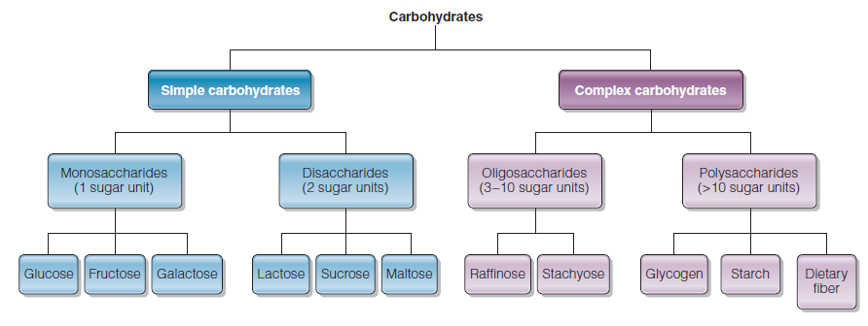
Karbohidrat dibagi menjadi 2 yaitu karbohidrat sederhana dan karbohidrat kompleks.
- Karbohidrat Sederhana
Simple carbon = hanya punya satu atau dua unit/molekul

Disakarida Monosakarida

Glukosa fruktosa galaktosa

Gula sederhana

- Monosakarida
Fruktosa = banyak terdapat di buah-buahan (dinamakan juga levulosa atau gula buah)
- Rumus kimia sama dengan glukosa namun strukturnya beda
- Dalam tubuh fruktosa merupakan hasil pencernaan sukrosa
Glukosa = banyak terdapat di gula, madu (glukosa disebut juga dekstrosa atau gula anggur)
- dalam bentuk bebas jumlahnya terbatas di alam
- glukosa merupakan bentuk karbohidrat yang beredar dalam tubuh dan di dalam sel sebagai sumber energi.

Galaktosa = banyak terdapat di susu (susu mengandung laktosa)
- tidak terdapat bebas di alam tetapi terdapat dalam tubuh sebagai hasil pencernaan laktosa.

- Disakarida
Disakarida terdiri dari dua monosakarida yang saling terikat satu sama lain melalui reaksi kondensasi.
Kedua monosakarida saling mengikat membentuk ikatan glikosidik. Ikatan glikosidik terjadi ketika gugus OH dari suatu monosakarida berinteraksi dengan gugus H dari monosakarida yang lain dan dari proses ini akan dilepaskan satu molekul air
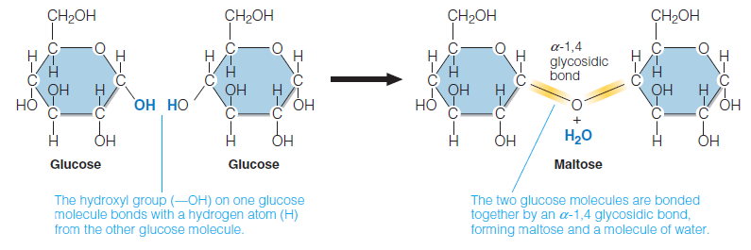
Ikatan gilkosidik biasanya terjadi antara atom C nomor 1 dan atom C nomor 4 dan membentuk ikatan alfa (kalau strukturnya menghadap ke bawah disebut α – 1,4 glycosidic bond kalau strukturnya menghadap ke atas disebut β – 1,4 glycosidic bond ).
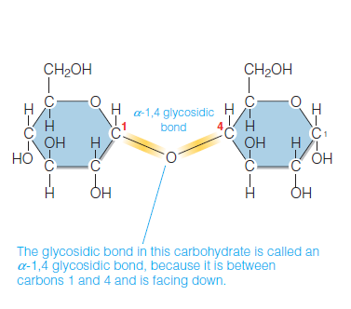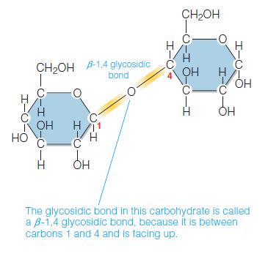
Disakarida dibagi menjadi :
- Sukrosa atau sakarosa (disebut juga gula tebu atau gula bit)
Bila dihirolisis pecah menjadi glukosa + fruktosa
- Maltosa (disebut juga gula malt)
Dihidrolisis pecah jadi 2 molekul glukosa
Produk bir, terjadi apabila maltosa difermentasi jadi alkohol
Terbentuk dari pemecahan pati
- Laktosa (gula susu)
Dihidrolisis menjadi glukosa + galaktosa
Gula yang rasanya paling tidak manis (seperenam manis glukosa)

- Karbohidrat Kompleks
Compex carbon >2 molekul glukosa

Oligosaccharides, 3-10 sugar unit Polysaccharides, > 10 sugar unit

Glikogen starch dietary fiber

Karbon Kompleks
Polysaccharide = kumpulan komponen monosakarida yang kemudian disimpan dalam tubuh yang beruntaian/berangkaian antara satu monosakarida dengan monosakarida yang lain.
Jika karbohidrat di tubuh habis, maka tubuh akan meminta liver untuk memecahkan glikogen menjadi karbohidrat untuk menghasilkan energi.

Pati ada dua jenis
- Amylosa (hanya punya satu ikatan α 1-4 glycosidic) = rantai molekul glukosa yang sifatnya linier
- Amylopectin (punya dua jenis ikatan α 1-4 dan α 1-6) = sifatnya bercabang

Yang membedakan pati dan fiber : pati memiliki α 1,4 dan fiber memiliki β 1,4
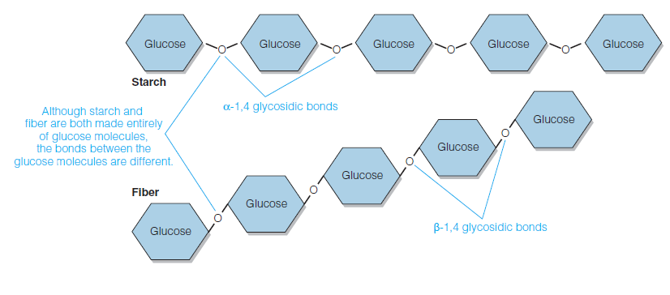

FIBER DALAM USUS
- Kekurangan serat dalam tubuh menyebabkan proses pencernaan makanan di usus besar terganggu
- Serat
- larut dalam air (Soluble dietary fiber) → pectin, gum, glukan, mukilase, algal
- tidak larut dalam air (Insoluble dietary fiber) → selulosa, hemiselulosa, lignin

Selulosa
- Serat tidak larut
- Terdiri dari molekul glukosa dengan ikatan-b glikosidik
- Komponen struktural utama dari dinding sel tanaman.
- Selulosa adalah struktur kristal yang sangat stabil
- Meningkatkan berat tinja; dapat menurunkan waktu transit (ke kamar mandi)
- Sumber: biji-bijian/gandum utuh, dedak (serbuk halus dari kulit padi), sereal, brokoli
Hemiselulosa
- Serat tidak larut
- Terdiri dari berbagai molekul monosakarida yang berbeda (misalnya: glukosa, arabinosa, mannose, dan xylose).
- Sumber: kubis, Kacang-kacangan, apel, akar sayuran
Pektin
- Terdiri dari rantai galaktosa dan arabinosa
- Senyawa pektin berfungsi sebagai bahan perekat antar dinding sel
- Serat larut yang ditemukan di kulit buah matang, misal apel yang dimakan sekalian dengan kulitnya
- Digunakan membuat selai dan jeli
- Terdiri dari berbagai molekul monosakarida
- Beberapa bukti berkata kalau pektin dapat menurunkan kolesterol dalam darah dengan meningkatkan ekskresi asam empedu dan kolesterol baik (HDL)
- Secara signifikan mengurangi respon glikemik (respons glikemik adalah efek dari makanan yang berbeda pada tingkat glukosa selama periode waktu tertentu, beberapa jenis makanan dapat meningkatkan kadar glukosa darah lebih cepat daripada makanan lain yang mengandung jumlah karbohidrat yang sama)
- Sumber: apel, buah sitrus, stroberi, raspberi
Beta Glukan
- Polisakarida non-starch terdiri dari rantai molekul glukosa bercabang yang terikat dalam bentuk beta (1-3) dan beta (1-9)
- Mengurangi kolesterol
Dapat mengurangi kadar glukosa darah
- Sumber: jamur, jelai, oats
- Oat bran → meningkatkan berat tinja karena viskositas dan fermentasi oleh bakteri
Gum
- Mengurangi kadar gula dan kolesterol dalam darah
- Sumber : Oat, kacang-kacangan
- Gum Arabic diekstraksi dan digunakan dlam industri pangan sebagai pengental, emulsifier, dan stabilizer
Psyllium
- Serat makanan non polisakarida yang tidak larut, tersusun dari banyak unit alkohol, terdapat di bagian kayu dari tanaman
- Menurunkan penyerapan lipid
- Sumber : beri-berian, roti gandum

Fungsi Karbohidrat
Karbohidrat memiliki fungsi dalam tubuh yaitu:
- Sebagai sumber energi
- Pemberi rasa manis pada makanan
- Penghemat protein
- Pengatur metabolisme lemak
- Membantu pengeluaran feses

Dampak Kesehatan
Dampak kesehatan yang berkaitan dengan konsumsi karbohidrat adalah:
- Diabetes mellitus → gula darah tinggi
- Lactose Intolerance → merupakan suatu bentuk penolakan tubuh terhadap laktosa. Hal ini dikarenakan sistem pencernaan penderita tidak mampu mencerna atau menyerap laktosa yang masuk ke dalam tubuh. Laktosa merupakan gula alami yang terdapat dalam susu atau produk susu lainnya seperti keju dan mentega.
Intoleransi laktosa lebih sering terjadi pada orang dewasa dibandingkan anak-anak. Radiasi pada bagian perut, seperti terapi kanker, membuat orang akan lebih mudah mengalami intoleransi laktosa.
Beberapa gejala intoleransi laktosa :
- Perut terasa kembung
- Diare
- Mual
- Perut bersuara
- Muntah
Secara garis besar lactose intolerance disebabkan oleh ketidakmampuan sistem pencernaan manusia dalam membentuk laktase (enzim pada usus), yang berfungsi untuk mencerma laktosa yang masuk ke dalam tubuh.
Beberapa orang mengalami intoleransi laktosa akibat berhentinya produktifitas usus kecil dalam menciptakan laktase setelah sakit, seperti flu, atau selepas operasi.
Lactose intolerance beda dengan alergi susu. Kalau alergi susu berhubungan dengan sistem kekebalan. Kekebalan tubuh bereaksi dengan protein dalam susu yang masuk ke tubuh karena protein tersebut dianggap sebagai benda asing yang masuk jadi harus dilawan.
Fructose Intolerance → biasanya gangguan yang diturunkan / hereditas. Terjadi dimana tubuh kekurangan enzim yang dibutuhkan untuk metabolisme fruktosa.

Pemanis Buatan
- Sakarin
- Sakarin sangat manis
- Saat perang dunia pertama, penggunaan sakarin meningkat
- Meskipun sebelumnya sakarin sempat dikatakan dapat menyebabkan kanker, tapi studi terbaru mengatakan kalau sakarin aman dikonsumsi manusia
- Sakarin sangat stabil, murah untuk diproduksi
- Banyak ahli yang mengatakan kalau sakarin dikonsumsi dalam skala sedang tidak akan membahayakan kesehatan
- Aspartam
- Kandungan energi yang sama dengan sukrosa (4 kkal/ gram)
- Kemanisan 200 kali dari gula
- Digunakan dalam produk minuman bebas gula
- Aspartam tidak stabil terhadap panas
- Minuman kemasan yang mengandung aspartam perlu diberi label yang jelas karena dapat berpotensi memberikan bahaya pada orang yang memiliki phenylketonuria (PKU)
- FDA telah menge-judge aspartame itu aman tapi beberapa orang masih menyatakan aspartame memiliki efek merugikan, termasuk sakit kepala, pusing, mual
- Acesulfame K
    - Pemanis non-gula, acesulfame k sebenarnya adalah garam yang mengandung potassium (symbol potassium = K)
    - Banyak digunakan untuk yoghurt, dalam dessert dingin dan beku, campuran dessert kering, permen, permen karet, sirup dan minuman beralkohol.
- Sucralose (nama dagang Splenda)
- Pemanis rendah kalori lain (FDA pada tahun 1990).
- Pembuatan sucralose diawali dari sukrosa → kemudian mengalami pengolahan yang cukup → hasil akhirnya gula dengan molekul atom klorin yang menempel
- Sucralose 600 kali lebih manis dari pada sukrosa tapi kalori yang minimal karena sulit bagi tubuh untuk mencerna dan menyerapnya
- Gula Alkohol (sugar alcohols)
- Bukan gula bukan alcohol
Lebih ke “Polyols” artinya ada molekul gula yang punya beberapa grup alkohol yang melekat
- Gula alkohol terjadi secara alami di tumbuhan, khususnya buah-buahan
- Punya kemanisan dan kalori setengah dari sukrosa (hanya 2–3 kalori)
- Sorbitol, mannitol, xylitol → contoh yang umum dari gula alkohol, banyak digunakan untuk produk-produk seperti permen karet, breath mints, permen, pasta gigi, obat kumur, obat batuk
- Tidak mudah menyebabkan kerusakan gigi
- Stevia
- Kadang-kadang disebut dengan pengganti gula alami karena berasal dari bunga matahari yang tumbuh di daerah tropis Amerika Tengah dan Selatan
- Pada dasarnya adalah gula bebas
- Jauh lebih manis dari gula meja (sukrosa yang dibuat dari gula tebu)
- Kalori free

- Ringkasan
- Karbohidrat terdiri atas unsur-unsur karbon (C), hidrogen (H), dan oksigen (O).
- Karbohidrat dibagi menjadi 2 yaitu karbohidrat sederhana dan karbohidrat kompleks. Karbohidrat sederhana terdiri dari disakarida dan monosakarida. Karbohidrat kompleks terdiri dari oligosakarida dan polisakarida.
- Karbohidrat memiliki beberapa fungsi dalam tubuh yaitu sebagai sumber energi, pemberi rasa manis pada makanan, penghemat protein, pengatur metabolisme lemak, dan membantu pengeluaran feses.
- Beberapa penyakit akibat konsumsi karbohidrat yaitu diabetes mellitus dan intoleransi laktosa.
- Pemanis buatan terdiri dari sakarin, aspartam, Acesulfame K, sucralose, gula alkohol, dan stevia.

- Daftar Pustaka
Almatsier, S., 2004. Prinsip Dasar Ilmu Gizi. Jakarta: Gramedia Pustaka Utama
- Soal Latihan
Pilihan Ganda
- Salah satu contoh karbohidrat kompleks adalah....
- Laktosa
- Fruktosa
- Rafinosa
- Maltosa
- glukosa
- Pernyataan yang salah mengenai karbohidrat sederhana yaitu....
- Tersusun dari 1 molekul
- Tersusun dari 2 molekul
- Terbagi menjadi monosakarida dan disakarida
- Glikogen dan sukrosa adalah karbohidrat sederhana
- Fruktosa dan galaktosa adalah karbohidrat sederhana
- Termasuk monosakarida, kecuali....
- Levulosa
- Fruktosa
- Glukosa
- Galaktosa
- Rafinosa
- Kandungan monosakarida yang banyak terdapat pada susu yaitu....
- Galaktosa
- Glukosa
- Fruktosa
- Sukrosa
- Maltosa
- Serat yang larut dalam air yaitu....
- Pektin dan gum
- Glukan dan selulosa
- Gum dan hemiselulosa
- Algal dan hemiselulosa
- Lignin dan selulosa
- Hal yang salah mengenai pektin yaitu....
- Terdiri dari rantai galaktosa dan arabinosa
- Senyawa pektin berfungsi sebagai bahan perekat antar dinding sel
- Serat larut yang ditemukan di kulit buah matang, misal apel yang dimakan sekalian dgn kulitnya
- Digunakan membuat selai dan jeli
- Menurunkan penyerapan lipid
- Serat yang diekstraksi dan digunakan dlam industry pangan sebagai pengental, emulsifier, dan stabilizer adalah....
- Psyllium
- Gum
- Beta glukan
- Pektin
- Hemiselulosa
- Sumber makanan kaya selulosa adalah...
- Kacang-kacangan
- Jamur
- Stroberi
- Kubis
- Gandum

Essay
- Sebutkan fungsi karbohidrat.
- Apa yang kamu ketahui mengenai intoleransi laktosa?
- Sebutkan gejala intoleransi laktosa.

BAB III
ZAT GIZI PROTEIN

- Capaian Pembelajaran
- Mahasiswa mampu menjelaskan keterkaitan zat gizi protein dan makanan.
- Mahasiswa mampu menjelaskan keterkaitan zat gizi protein dan kesehatan.

- Materi
Protein adalah bagian dari semua sel hidup dan merupakan bagian terbesar tubuh sesudah air. Seperlima bagian tubuh adalah protein. Protein berbentuk semua enzim, berbagai hormon, pengangkut zat gizi dan darah, matriks intraseluler. Selain itu asam amino yang membentuk protein berperan sebagai prekursor sebagian besar koenzim, hormon, asam nukleat, dan molekul-molekul esensial untuk kehidupan. Protein merupakan rantai asam amino. Asam amino terdiri atas unsur C,H,O,N. Unsur Nitrogen adalah unsur utama protein.

Protein memiliki beberapa fungsi yaitu:
- Membangun serta memelihara sel-sel dan jaringan tubuh
- Mengatur keseimbangan cairan tubuh
- Pembentukan antibodi
- Mengangkut zat-zat gizi dari saluran cerna ke dalam darah
- Sumber energi.

ASAM AMINO
Asam amino terdiri dari atom karbon yang terikat pada satu gugus karboksil (- COOH), satu gugus amino (- NH₂), satu atom hidrogen (- H), dan satu gugus radikal (- R) atau rantai cabang.
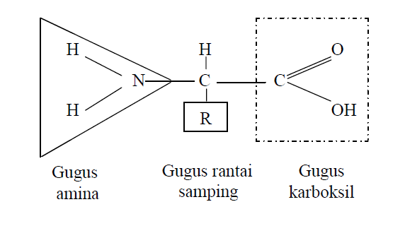
Struktur asam amino

KLASIFIKASI ASAM AMINO DAN PROTEIN
- Klasifikasi Asam Amino
- Klasiifkasi Asam Amino menurut Gugus Asam dan Basa
- Asam amino netral
Asam amino yang mengandung satu gugus asam dan satu gugus amino.
- Asam amino asam
Asam amino yang mempunyai kelebihan gugus asam dibandingkan dengan gugus basa
- Asam amino basa
Asam amino yang mempunyai kelebihan gugus basa
- Asam amino yang mengandung nitrogen imino pengganti gugus amino primer dinamakan asam imino.

- Klasiifkasi Asam Amino menurut Esensial dan Tidak Esensial
- Asam Amino Esensial
Asam amino esensial adalah asam amino yang tidak dapat disintesis oleh tubuh sehingga harus ada di dalam makanan sehari-hari. Ada 9 jenis asam amino essential yang diperlukan untuk pertumbuhan dan pemeliharaan jaringan tubuh
- Asam Amino Tidak Esensial
Asam amino tidak esensial adalah asam amino yang dapat disintesis oleh tubuh berfungsi untuk pertumbuhan dan pemeliharaan jaringan tubuh.
- Asam Amino Tidak Esensial Bersyarat
Asam amino tidak esensial bersyarat adalah asam amino yang disintesis dari asam amino lain atau metabolit mengandung nitrogen kompleks lain. Istilah asam amino ini menyatakan bahwa asam amino ini diperlukan dalam makan sehari-hari, kecuali bila prekursornya (asam amino yang digunakan untuk sintesis) berada dalam jumlah yang banyak dalam tubuh sehingga memungkinkan sintesisnya pada saat dibutuhkan.

ASAM AMINO
ESENSIAL | TIDAK ESENSIAL | TIDAK ESENSIAL BERSYARAT
Leusin | Glutamat | Prolin
Isoleusin | Alanin | Serin
Valin | Aspartat | Arginin
Triptofan | Glutamin | Tirosin
Fenilalanin |  | Sistein
Metionin |  | Trionin
Treonin |  | Glisin
Lisin
Histidin

Kualitas Protein yang Baik :
- Mengandung asam amino yang komplit
- Bioavailibility : kemampuan tubuh menyerap asam amino atau protein dalam kehidupan sehari-hari
Protein Complementation :
Nasi/Jagung : rendah Lisin, namun tinggi Methionin
Kacang-kacangan : rendah Methionin, namun tinggi Lisin
Sehingga manusia perlu untuk mengkonsumsi kedua sumber protein tersebut supaya seimbang antara satu sama lain.

- Klasifikasi Protein
Protein terdapat dalam bentuk serabut (fibrous), globular, dan konjugasi.
- Protein Bentuk Serabut (Fibrous)
Terdiri atas beberapa rantai peptida berbentuk spiral yang terjalin satu sama lain sehingga menyerupai batang yang kaku.
Karakteristik:
- Rendahnya daya larut
- Mempunyai kekuatan mekanis yang tinggi
- Tahan terhadap enzim pencernaan.
Contoh protein:
- Kolagen
Protein utama jaringan ikat. Kolagen tidak larut air, mudah berubah menjadi gelatin ketika direbus dalam air, asam encer, atau alkali. Kolagen tidak mengandung triptofan tapi banyak mengandung hidroksipolin dan hidroksilisin. Sebanyak 30% protein total manusia adalah kolagen.
- Elastin
Elastin tidak dapat diubah menjadi gelatin. Elastin terdapat pada urat, otot, dan arteri (pembuluh darah).
- Keratin
Merupakan protein rambut dan kuku. Protein ini mengandung banyak sulfur dalam bentuk sistein.
- Miosin
Merupakan protein utama serat otot.

- Protein Globular
Sifat:
- Protein globular berbentuk bola.
- Terdapat dalam cairan jaringan tubuh.
- Larut dalam larutan garam dan asam encer.
- Mudah berubah di bawah pengaruh suhu, konsentrasi garam
- Mudah mengalami denaturasi.
Contoh protein:
- Albumin
Larut dalam air dan mengalami koagulasi apabila dipanaskan. Terdapat dalam susu, telur, plasma, dan hemoglobin.
- Globulin
Globulin tidak larut dalam air tetapi larut dalam larutan garam encer dan garam dapur serta mengendap dalam larutan garam konsentrasi tinggi. Globulin mengalami koagulasi bila dipanaskan. Terdapat pada otot, serum, kuning telur, dan biji tumbuh-tumbuhan.
- Histon
Histon terdapat dalam jaringan-jaringan kelenjar seperti timus dan pankreas. Histon di dalam sel terikat dengan asam nukleat.

- Protein Konjugasi
Protein konjugasi adalah protein sederhana yang terikat dengan bahan-bahan non asam amino. Gugus asam amino ini dinamakan gugus prostetik.
Contoh protein:
- Nukleoprotein
Merupakan kombinasi protein asam nukleat dan mengandung 9-10% fosfat. Hidrolisis asam nukleat menghasilkan purin, pirimidin, gula (ribosa atau deoksiribosa), dan asam fosfat
- Lipoprotein
Merupakan protein larut air yang berkonjugasi dengan lipida seperti lesitin dan kolesterol. Lipoprotein terdapat dalam plasma dan berfungsi sebagai pengangkut lipida dalam tubuh.
- Fosfoprotein
Merupakan protein yang terikat melalui ikatan ester dengan asam fosfat seperti pada kasein dalam susu.
- Metaloprotein
Merupakan protein yang terikat dengan mineral seperti feritin dan hemosiderin di mana mineralnya adalah zat besi, tembaga, dan seng.

DIGESTI PROTEIN
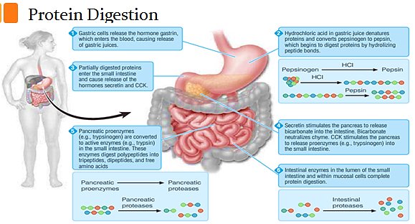
Keterangan:
- Digesti protein dimulai dari lambung (gastric cell dilepaskan dan meningkatkan produksi asam lambung)
- Enzim pepsin yang dihasilkan chief cell dalam bentuk pepsinogen (bentuk tidak aktif) kemudian pepsinogen diaktifkan oleh HCL menjadi enzim pepsin.
- Hasil dari fase lambung kemudian masuk ke dalam usus halus dan bertemu getah pankreas
- Getah pankreas yang mengandung bikarbonat yang dapat menetralkan asam lambung, juga mengandung protease dalam bentuk proenzim in aktif yang harus diaktifkan.
- Difase ini terdapat enzim-enzim eksopeptidase yang memutus AA dari rantai polipeptida.

SUMBER PROTEIN
Bahan makanan hewani seperti telur, susu, unggas, ikan, dan kerang merupakan sumber protein yang baik. Sementara dari protein nabati berupa kacang kedelai (tempe dan tahu termasuk), dan kacang-kacangan lainnya

DAMPAK KESEHATAN YANG BERKAITAN DENGAN KONSUMSI PROTEIN
Konsumsi protein yang tidak tepat dapat menyebabkan berbagai masalah dalam tubuh. Berikut ini dampak kesehatan akibat kekurangan dan kelebihan protein.
- Akibat Kekurangan Protein
Kekurangan protein murni pada stadium berat pada anak-anak di bawah lima tahun (balita) disebut dengan kwashiorkor. Kekurangan protein sering kali ditemukan secara bersamaan dengan kekurangan energi yang disebut dengan marasmus. Sindroma gabungan ini juga sering disebut dengan Energy-Protein Malnutrition/EPM atau Kurang Energi Protein/KEP.
- Akibat Kelebihan Protein
Makanan yang tinggi protein biasanya juga tinggi lemak dan akan menyebabkan obesitas. Kelebihan asam amino akan memberatkan ginjal dan hati yang harus memetabolisme dan mengeluarkan kelebihan nitrogen. Kelebihan protein akan menyebabkan asidosis, dehidrasi, diare, kenaikan amoniak darah, kenaikan ureum darah, dan demam.

- Ringkasan
- Protein adalah bagian dari semua sel hidup dan merupakan bagian terbesar tubuh sesudah air. Protein merupakan rantai asam amino.
- Asam amino terdiri dari atom karbon yang terikat pada satu gugus karboksil (- COOH), satu gugus amino (- NH₂), satu atom hidrogen (- H), dan satu gugus radikal (- R) atau rantai cabang.
- Asam amino diklasifikasikan menurut gugus asam dan basa serta menurut esensial dan tidak esensial. Klasiifkasi asam amino menurut gugus asam dan basa yaitu asam amino netral, asam amino asam, asam amino basa, dan asam amino yang mengandung nitrogen imino pengganti gugus amino primer. Klasiifkasi asam amino menurut esensial dan tidak esensial yaitu asam amino esensial, asam amino tidak esensial, dan asam amino tidak esensial bersyarat.
- Protein terdapat dalam bentuk serabut (fibrous), globular, dan konjugasi.
- Ketidaktepatan konsumsi protein dapat menyebabkan berbagai masalah seperti kwashiorkor, marasmur, dan masalah kesehatan lain akibat kelebihan protein.

- Daftar Pustaka
Almatsier, S., 2004. Prinsip Dasar Ilmu Gizi. Jakarta: Gramedia Pustaka Utama
Winarno FG. 2008. Kimia pangan dan Gizi. Jakarta: PT. Gramedia

- Soal Latihan
PILIHAN GANDA
- Salah satu contoh asam amino tidak esensial adalah...
- Glutamin
- Metionin
- Valin
- Histidin
- Lisin
- Salah satu contoh asam amino esensial adalah...
- Leusin
- Alanin
- Aspartat
- Glutamat
- Prolin
- Yang bukan karakteristik kolagen yaitu...
- Protein utama jaringan ikat.
- Tidak larut air.
- Merupakan protein rambut dan kuku
- Mudah berubah menjadi gelatin ketika direbus dalam air, asam encer, atau alkali.
- Tidak mengandung triptofan tapi banyak mengandung hidroksipolin dan hidroksilisin.
- Protein utama serat otot adalah....
- Keratin
- Miosin
- Kolagen
- Albumin
- Globulin
- Kandungan protein dalam nasi atau jagung adalah...
- Rendah Metionin, namun tinggi Lisin
- Rendah Leusin, namun tinggi Glutamin
- Rendah Glutamin, namun tinggi Leusin
- Rendah Lisin, namun tinggi Methionin
- Rendah , Glutamin namun tinggi Methionin

ESSAY
- Sebutkan f\ungsi protein.
- Gambarkan struktur umum asam amino.
- Apa saja dampak kesehatan yang berkaitan dengan konsumsi protein?

BAB IV
ZAT GIZI LEMAK

- Capaian Pembelajaran
- Mahasiswa mampu menjelaskan keterkaitan zat gizi lemak dan makanan.
- Mahasiswa mampu menjelaskan keterkaitan zat gizi lemak dan kesehatan.

- Materi
Lemak merupakan salah satu makronutrient yang menyumbang energi paling banyak bagi tubuh, yakni sebesar 9 kkal/gram lemak. Lemak memiliki banyak fungsi bagi tubuh, seperti
- Membantu penyerapan vitamin larut lemak (A, D, E, K)
- Menyediakan asupan asam lemak essensial (seperti asam lemak linoleat dan linolenat)
- Sumber energi
- Lemak subkutan berfungsi untuk menjaga suhu tubuh
- Lemak struktural menjaga organ tubuh pada tempatnya dan melindunginya dari guncangan

Lemak dan minyak terdapat pada hampir semua bahan makanan dengan kandungan yang berbeda-beda. Lemak dan minyak juga sering kali ditambahkan dengan sengaja ke bahan makanan dengan berbagai tujuan, seperti
- Media penghantar panas seperti minyak goreng, shortening (mentega putih), lemak, mentega dan margarin
- Untuk menambah kalori makanan
- Memperbaiki tekstur dan cita rasa makanan seperti pada kembang gula dan penambahan shortening pada pembuatan kue-kue.

KLASIFIKASI LEMAK
Lemak diklasifikasikan ke dalam beberapa kelompok, yaitu lemak sederhana, lemak majemuk (compound lipids), dan lipida turunannya. Lemak sederhana terdiri atas lemak netral dan ester asam lemak dengan alkohol bermolekul tinggi. Lemak netral terdiri atas Ester asam lemak bermolekul tinggi contohnya; ester sterol, ester nonsterol, ester vitamin A dan ester vitamin D. Lemak majemuk terdiri atas fosfolipida dan lipoprotein. Lipida turunan terdiri atas asam lemak dan turunan sterol, seperti kolesterol dan ergosterol, hormon steroida, vitamin D, serta garam empedu.
Lemak Netral
Lemak netral lebih dikenal sebagai lemak dan minyak. Pada suhu kamar, lemak dan minyak memiliki bentuk yang berbeda. Lemak berbentuk padat, sementara minyak berbentuk cair. Di alam, 98-99% lemak dan minyak terdiri atas trigliserida. Trigliserida atau triasilgliserol merupakan ester gliserol dengan alkohol trihidrat dan asam lemak di dalamnya. Jika ketiga asam lemak adalah asam lemak yang sama, maka disebut trigliserida sederhana. Jika tidak, maka disebut trigliserida campuran. Jika hanya 1 atau 2 asam yang bergabung dengan gliseol, maka disebut monogliserida atau digliserida.
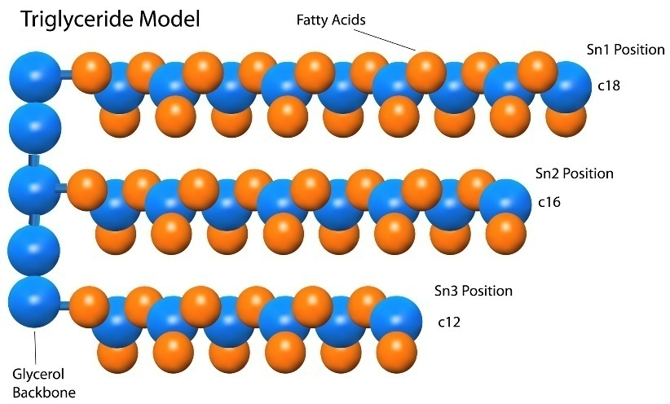
Gambar 1. Ilustrasi molekul trigliserida
Lemak Majemuk
Seperti yang disebutkan sebelumnya fosfolipid dan lipoprotein termasuk ke dalam lemak majemuk.
- Fosfolipida
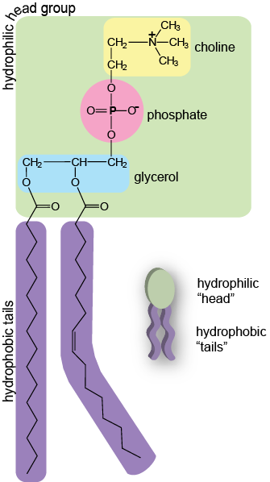
Fosfolipida adalah jenis trigliserida yang posisi asam lemak ke-3 digantikan oleh gugus fosfat dan gugus basa-nitrogen. Penamaan fosfolipida dilakukan berdasarkan gugus basa yang terikat pada fosfolipida tersebut.
Fosfolipida memiliki fungsi utama untuk membentuk membran sel. Karena fungsinya tersebut, fosfolipida memiliki dua lapisan dengan sifat amfilitik. Lapisan pertama adalah lapisan asam lemak. Gugus asam lemak (fosfolipida) memiliki sifat non-polar sehingga tidak dapat menarik air (hidrofobik). Oleh karena itu, gugus asam lemak ini posisinya menghadap ke dalam sel. Lapisan yang kedua adalah gugus fosfat. Gugus fosfat memilii sifat polar sehingga dapat menarik air (hidrofilik). Gugus fosfat berada pada posisi yang menghadap ke luar sel. Sifat amfilitik yang dimiliki fosfolipida memiliki peran penting dalam proses penyerapan dan ekskresi zat dari/ke dalam sel, karena lapisan ini memungkinkan fosfolipida memiliki daya tarik yang sama terhadap zat larut air dan larut lemak. Fosfolipida juga berperan sebagai sabun yang membentuk emulsi dan mengangkut lipida untuk dimetabolisme.
Beberapa contoh fosfolipida;
- Lesitin
Mengandung basa nitrogen kolin. Fungsinya adalah untuk memudahkan pengangkutan dan penggunaan asam lemak dengan menggunakan enzim lesitin-kolesterol asiltransferase.
- Sefalin
Sefalin memiliki struktur yang mirip dengan lesitin. Memiliki fungsi untuk membentuk tromboplastin untuk proses penggumpalan darah
- Lipontol
Lipontol mengandung inositol dan memiliki fungsi seperti vitamin
- Sfingomielin
Sfingomielin mengandung amino alkohol kompleks sebagai pengganti gliserol. Fosfolipida jenis ini terdapat di dalam otak dan jaringan saraf lainnya sebagai bagian dari sarung mielin.
- Glikolipida
Glikolipida juga merupakan trigliserida yang asam lemak ketiganya digantikan oleh gugus lain selain asam lemak. Pada glikolipida, posisi asam lemak ketiga diisi oleh gugus karbohidrat dan gugus basa. Contoh glikolipida adalah serebrosida dan angliosida.
- Lipoprotein
Lipoprotein merupakan gabungan antara molekul lipida dan protein yang disintesisi dalam hati. Lipoprotein memiliki fungsi untuk mengangkut lipida dari dalam plasma ke dalam jaringa-jaringan yang membutuhkan.

Lipida Turunan
- Asam lemak
Asam lemak jarang terdapat di alam bebas, namun banyak terdapat dalam bentuk ikatan ester atau amida sebagai lipida. Asam lemak merupakan asam organik yang terdiri atas rantai hidrokarbon lurus dengan gugus karboksil (COOH) dan gugus metil (CH₃) di masing-masing ujungnya. Berdasarkan jumlah karbon penyusunnya, asam lemak dibagi menjadi tiga, yaitu rantai pendek (<8 karbon), rantai sedang (8-12 karbon), dan rantai panjang (>12 karbon). Semakin panjang rantai, maka titik cair asam lemak juga akan meningkat.
Tingkat kejenuhan asam lemak ada dua, yaitu jenuh (saturated) dan tidak jenuh (unsaturated). Kejenuhannya dapat dilihat dari ikatan karbon yang terdapat di dalamnya. Dikatakan sebagai asam lemak jenuh apabila semua rantai karbon berikatan dengan hidrogen. Sedangkan, dikatakan tidak jenuh apabila terdapat 1 atau lebih ikatan rangkap (yang seharusnya berikatan dengan hidrogen justru menjadi ikatan rangkap).
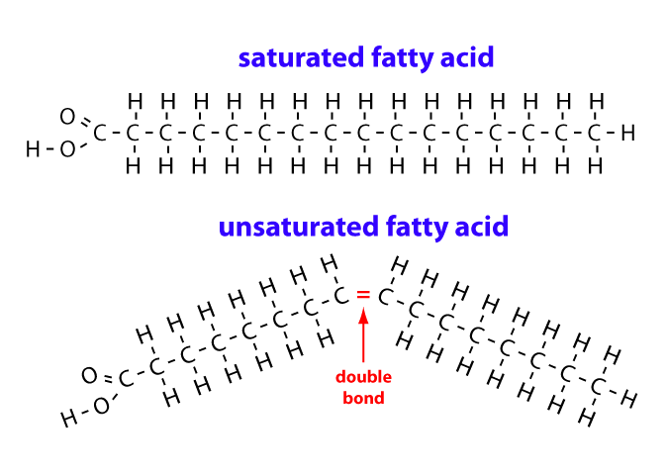
Gambar 3. Contoh struktur kimia asam lemak jenuh dan tidak jenuh

Asam lemak yang merupakan hasil hidrolisis lipida (metabolisme lemak) biasanya mengandung asam lemak jenuh dan tidak jenuh. Perbandingan diantara keduanya bergantung pada sumber lemak. Lipida hewani terutama mengandung asam lemak jenuh rantai panjang, seperti asam palmitat (C₁₆) dan asam stearat (C₁₈). Sementara pada lemak nabati biasanya mengandung asam palmitat, asam stearat, asam oleat, dan asam linoleat (kecuali minyak kelapa dan minyak kelapa sawit yang banyak mengandung asam lemak jenuh rantai sedang).
Sama halnya seperti protein, asam lemak juga memiliki beberapa jenis asam lemak yang tidak dapat diproduksi oleh tubuh, yang disebut dengan asam lemak essensial. Ada dua jenis asam lemak essensial, yaitu asam linoleat (18:2 ω-6) dan asam linolenat (18:3 ω-3). Keduanya sangat dibutuhkan untuk proses pertumbuhan dan fungsi normal semua jaringan. Kedua asam lemak essensial ini memiliki turunan, yaitu
- Asam linoleat → Asam Arakidonat (20:4 ω-6)
- Asam linolenat → Eikosapentanoat/EPA (20:5 ω-3)
Dokosaheksaenoat/DHA (22:6 ω-3)

PROSES PENCERNAAN , ABSORPSI, TRANSPORTASI, DAN METABOLISME LEMAK
Prose pencernaan lemak sebagian besar terjadi di usus halus, sementara proses penyerapan terjadi di usus besar. Proses pencernaan yang terjadi di mulut dan lambung berlangsung secara terbatas. Sebelum diabsorpsi lemak terlebih dahulu harus dipecah menjadi gliserida dan asam lemak. Untuk memecah lemak menjadi kedua zat tersebut dibutuhkan enzim lipase yang berada di usus halus. Lemak tidak bermuatan listri dan bersifat hidrofobik. Sehingga untuk mencampurkan lemak dengan air dan enzim agar dapat dicerna, perlu dilakukan proses emulsifikasi.
Proses emulsifikasi dibantu oleh hormon kolesitokinin yang menstimulasi kantung empedu untuk mengeluarkan garam empedu. Garam empedu yang terdiri dari asam amino dan sterol inipun menarik air (asam amino) dan lemak (sterol). Sehingga enzim lipase dapat menghidrolisis lemak menjadi asam lemak dan gliserol. Selebihnya dipecah jadi digliserida, monogliserida, dan asam lemak.
Hasil hidrolisis lemak lalu diabsorpsi di dalam jejunum secara pasif. Asam lemak rantai pendak dan sedang akan langsung di absorpsi dan masuk ke dalam darah lewat vena porta untuk dibawa ke hati. Sementara untuk trigliserida, kolesterol, dan fosfolipida akan digabungkan dengan protein khusus menjadi lipoprotein baru setelah itu diabsorpsi.
Terdapat empat jenis lipoprotein, yaitu
- Kilomikron
Merupakan lipoprotein paling besar dengan densitas terkecil. Zat yang paling banyak diangkut oleh kilomikron adalah trigliserida. Kilomikron berfungsi untuk mengangkut lipida dari usus halus ke seluruh tubuh melewati sistem limfe - ductus thoracicus – vena besar di tengkuk – lalu ke aliran darah. Setelah mengedarkan asam lemak ke seluruh tubuh, kilomikron akan kembali ke dalam hati dengan membawa sisa, yakni kolesterol dan protein. Kedua zat ini kemudian di metabollisme di dalam hati
- VLDL (Very low density lipoprotein)
Merupakan lipoprotein yang dibuat di dalam hati. Lipoprotein ini bertugas untuk mengikat kolsterol yang ada di lipoprotein lain di dalam sirkulasi darah, sementara trigliserida yang dimilikinya akan terus berkurang. Dengan berkurangnya trigliserida, maka VLDL akan bertambah dan menjadi LDL.
- LDL (low density lipoprotein)
Merupakan jenis lipoprotein yang terutama terdiri atas kolesterol bersikulasi dalam tubuh dan dibawa ke sel-sel otot, lemak, dan sel-sel lainnya. Kolesterol yang dikandung dalam LDL berfungsi untuk membuat membran sel, hormon-hormon atau ikatan lain, serta disimpan. Bila sudah selesai, maka reseptor LDL di hati akan mengeluarkan LDL dari sirkulasi. Selain itu, di dalam pembuluh darah juga terdapat sel perusak LDL yang berfungsi untuk mengoksidasi LDL sehingga tidak dapat masuk ke dalam sirkulasi. Karena kolsterol yang dibawa oleh LDL apabila menumpuk di dalam sel perusak dapat membentuk plak. Kemudian plak yang sudah terbentuk akan bercampur dengan protein dan ditutupi oleh sel otot serta kalsium lalu berkembang menjadi aterosklerosis.
- HDL (high density lipoprotein)
HDL diproduksi oleh hati dan usus halus.HDL bertugas untuk mengembalikan kolesterol dan fosfolipida yang dilepaskan untuk dibawa kembali ke hati untuk kemudian diedarkan kembali atau dikeluarkan lewat feses. Sehingga jika nilai HDL tinggi dan nilai LDL rendah, maka risiko penyakit jantung dan pembuluh darah akan semakin rendah.

- Ringkasan
- Lemak adalah makronutrien yang menyumbang energi sebesar 9 kkal/gram lemak.
- Lemak berfungsi untuk membantu penyerapan vitamin larut lemak, menyediakan asupan asam lemak essensial, sumber energi, menjaga suhu tubuh, dan menjaga organ tubuh.
- Lemak diklasifikasikan dalam lemak sederhana, lemak majemuk (compound lipids), dan lipida turunannya.
- Prose pencernaan lemak sebagian besar terjadi di usus halus, sementara proses penyerapan terjadi di usus besar.
- Proses emulsifikasi dibantu oleh hormon kolesitokinin yang menstimulasi kantung empedu untuk mengeluarkan garam empedu.

- Daftar Pustaka
Almatsier, S., 2004. Prinsip Dasar Ilmu Gizi. Jakarta: Gramedia Pustaka Utama
Mahan, L. K. & Raymond, J. L., 2017. Krause's : Food and The Nutrition Care Process. 14 ed. Missouri: Elsevier
Winarno, F., 2004. Kimia Pangan dan Gizi. Jakarta: PT Gramedia Pustaka Utama

- Soal Latihan
PILIHAN GANDA
- Yang tidak termasuk fosfolipida adalah....
- Lesitin
- Sefalin
- Lipontol
- Serebrosida
- Sfingomielin
- Proses emulsifikasi lemak dibantu oleh.....
- Kolesitokinin
- Garam empedu
- Lipoprotein
- Fosfolipida
- Asam linoleat
- Fosfolipida yang mengandung basa nitrogen kolin adalah....
- Sefalin
- Lesitin
- Sfingomielin
- Lipontol
- Inositol
- Berikut ini pernyataan salah mengenai asam lemak yaitu....
- Terdapat dalam bentuk ikatan ester atau amida sebagai lipida
- Semakin pendek rantai, maka titik cair asam lemak akan meningkat
- Terdiri atas rantai hidrokarbon lurus dengan gugus karboksil (COOH) dan gugus metil (CH₃) di masing-masing ujungnya
- Dikatakan sebagai asam lemak jenuh apabila semua rantai karbon berikatan dengan hidrogen
- dikatakan tidak jenuh apabila terdapat 1 atau lebih ikatan rangkap
- Termasuk contoh lipida turunan, kecuali....
- Kolesterol
- Asam lemak
- Ergosterol
- Hormon steroida
- Fosfolipida

ESSAY
- Sebutkan fungsi lemak bagi tubuh.
- Sebutkan klasifikasi lemak.
- Apa saja komponen yang menyusun lemak sederhana, lemak majemuk, dan lipida turunannya?
- Bagaimana proses emulsifikasi lemak?

BAB V
VITAMIN

- Capaian Pembelajaran
- Mahasiswa mampu menjelaskan keterkaitan vitamin dan makanan.
- Mahasiswa mampu menjelaskan keterkaitan vitamin dan kesehatan.

- Materi
Vitamin adalah zat-zat organik kompleks yang dibutuhkan dalam jumlah sangat kecil dan pada umumnya tidak dapat dibentuk oleh tubuh oleh karena itu harus didatangkan dari makanan. Vitamin termasuk kelompok zat pengatur pertumbuhan dan pemeliharaan kehidupan.

SEJARAH VITAMIN
- Cahmir Funk menemukan substansi nitrogen → amine → vitamine (vital+amine) → diganti menjadi vitamin → karena tidak semua bahan makanan esensial mengandung gugus amine
- Konsep vitamin muncul tahun 1912 ➔ eksperimen klasik Hopkins di Cambridge.

SUMBER VITAMIN
- Ingested
Sebagian besar vitamin berasal dari tumbuhan (kecuali B12) yang dihasilkan dari proses fotosintesis
- Sintesis (melalui pro-vitamin)
Karoten → Vitamin A
Sinar ultraviolet → Vitamin D
Intestinal Bacteria → Vitamin K

FUNGSI UTAMA VITAMIN
- Koenzim senyawa nonprotein yang membentuk bagian aktif enzim.
- Komponen pada struktur jaringan tubuh.
- Mencegah penyakit kekurangan vitamin.

PENGGOLONGAN VITAMIN
- Vitamin Larut Air (Vitamin B & Vitamin C)
Vitamin larut air jarang terjadi toksisitas, jadi kalau tubuh merasa kelebihan vit. C (contohnya) akan dibuang lewat air seni
- Vitamin B
- B1 (Thiamin)
Fungsi: bagian koenzim yang berperan pada metabolisme energi, diperlukan untuk pertumbuhan, nafsu makan, pencernaan dan fungsi saraf
Sumber: serelia, kacang kacangan
Defisiensi/ kekurangan: lemah, capek, tidak ada nafsu makan, otot lemah, pembengkakan jantung, denyut jantung tidak normal, gagal jantung, beri-beri
- B2 (Riboflavin)
Fungsi: berperan dalam metabolisme energi seperti metabolisme protein, lipid, dan penting utk kesehatan kulit
Sumber: Susu dan hasil olahnya, brokoli asparagus
Defisiensi/ kekurangan: sudut mulut merah, pecah-pecah, kelopak mata meradang, memerah, tidak tahan cahaya
- B3 (Niasin)
Fungsi:Transport hidrogen sebagai NADH, sistem saraf dan pencernaan, kesehatan kulit, sintesis lemak
Sumber: susu, telur, daging, serealia tumbuk
Defisiensi/kekurangan: pelagra, diare, dermatitis
- B5 (Asam Pantotenat)
Fungsi: metabolisme energi, seperti lipid, neurotransmitter
Sumber: daging, susu, ikan, telur, hati
Kekurangan : insomnia, lemah, kulit kasar
- B6 (Piridoksin)
Fungsi: membantu metabolisme asam amino dan asam lemak, membentuk pembentukan sel darah merah
Sumber: daging, kuning telur, havermut, serealia
Defisiensi/ kalau kekurangan: anemia, dermatitis, lidah licin, otot kejang
- B9 (Folat)
Fungsi: memindahkan atom karbon tunggal dalam bentuk gugus formil, hidroksimetil, atau metil dalam reaksi-reaksi penting metabolisme beberapa asam amino dan sintesis asam nukleat, mengubah histidin menjadi asam glutamat.
Sumber: hati ayam dan hati sapi, rumput laut kering, kacang kedelai.
Defisiensi/ kalau kekurangan: menyebabkan gangguan metabolisme DNA, menghambat pertumbuhan, anemia megaloblastik, peradangan lidah, dan gangguan saluran pencernaan.
- B12 (Kobalamin)
Fungsi: sintesis asam amino dan asam lemak, membantu sistem jaringan, dan berperan dalam pertumbuhan, sintesis eritrosit
Sumber: Makanan hewani, seafood
Defisiensi/ kalau kekurangan: anemia. lidah licin, lelah, kulit sensitif
- Vitamin C
Fungsi: membantu sintesa kolagen, menguatkan pembuluh darah, penyembuhan luka, fungsi kekebalan, mencegah reaksi alergi, membantu penyerapan zat besi
Sumber: buah dan sayur
Defisiensi: scurvy, perdarahan bawah kulit, mudah infeksi, kulit kasar, sakit persendian, luka sukar sembuh

- Vitamin larut lemak
Vitamin larut lemak terdapat pada bagian tanaman atau hewan yang mengandung lemak seperti bagian lembaga dari biji-bijian, membran sel, dan sel sel tempat penyimpanan lemak.
Tidak ada bahan makanan tunggal yang merupakan sumber lengkap dari semua vitamin larut lemak → masing-masing cenderung ditemukan pada makanan tertentu. Diit yang beragam diperlukan untuk menjamin asupan yang cukup dari vitamin larut lemak ini.
- Vitamin A
- Bentuk vitamin A dalam tubuh: retinol
- Fungsi: penglihatan, pembentukan dan pemeliharaan sel epitel dan mukosa, membantu pertumbuhan tulang dan gigi, penglihatan (malam, siang, warna) Integritas sel epithelial sel → melawan infeksi, Immune response, hemopoesis, embryogenesis
- Sumber: hati, ginjal, mentega, lemak, susu, kuning telur, minyak ikan, buah dan sayuran hijau tua dan jeruk
- Defisiensi: buta senja, bercak bitot/xeropthalmia, kulit kering dan bersisik, gangguan pertumbuhan tulang dan gigi
- Metabolisme Vitamin A: beta caroten (misal wortel) → intestinal mucosa → hati → darah → Sel tubuh (sel mata lebih tepatnya)
- Faktor yang mempengaruhi bioavailabilitas carotene:
- Species dari carotenoid
- Linkages (ikatan) dari tingkat molekuler
- Amount (jumlah) carotenoid dalam makanan
- Matrix dimana carotenoid terikat
- Absorption modifiers (faktor yang mempengaruhi penyerapan)
- Nutrient status of the host (status gizi dari inang)
- Genetic factors (faktor genetik)
- Host related factors (faktor-faktor yang berkaitan dengan host)
- Interaction among all those factors (interaksi diantara faktor-faktor tersebut)
- Vitamin D
- Fungsi: sebagai prohormon, pertumbuhan tulang dan gigi, berpengaruh pada penyerapan kalsium dan fosfor
- Sumber: sinar matahari, ikan telur, susu
- Defisiensi: riketsia pada anak, kaki dan iga bengkok, pertumbuhan terhambat, gigi mudah rusak, tulang melemah dan mudah patah
- Pembentukan Vitamin D:
Sinar matahari melalui kulit → 7-dehidrocholesterol→ cholacalsiferol (D3) → 25-hydroxyvitamin D3
- Vitamin E
- Fungsi: antioksidan kuat, sintesis DNA, merangsang reaksi kekebalan, mencegah PJK, melindungi sel darah merah dari hemolisis, reproduksi, mencegah keguguran
- Sumber: minyak nabati, kecambah, kacang-kacangan
- Defisiensi: kerusakan sel darah merah, anemia, degenerasi, sindrome neurologik, gangguan penglihatan dan berbicara
- Vitamin K
- Fungsi: membantu pembentukan protombin (senyawa untuk penggumpalan darah)
- Sumber: sintesis dalam saluran cerna, hati, minyak kedele dan nabati, dedak gandum, sayuran hijau
- Defisiensi: perdarahan dan darah sukar membeku.

- Ringkasan
- Vitamin adalah zat-zat organik kompleks yang dibutuhkan dalam jumlah sangat kecil dan pada umumnya tidak dapat dibentuk oleh tubuh oleh karena itu harus didatangkan dari makanan.
- Vitamin memiliki beberapa fungsi antara lain koenzim senyawa nonprotein yang membentuk bagian aktif enzim, komponen pada struktur jaringan tubuh, dan mencegah penyakit kekurangan vitamin.
- Vitamin digolongkan menjadi vitamin larut air (vitamin B dan C) dan tidak larut air (vitamin A, D, E, K).

- Daftar Pustaka
Almatsier, S., 2004. Prinsip Dasar Ilmu Gizi. Jakarta: Gramedia Pustaka Utama

- Soal Latihan
PILIHAN GANDA
- Vitamin yang hanya berasal dari tumbuhan, kecuali...
- Tiamin
- Riboflavin
- Piridoksin
- Sianokobalamin
- Asam pantotenat
- Vitamin yang berfungsi sebagai transport hidrogen, sebagai NADH, sistem saraf dan pencernaan, kesehatan kulit, sintesis lemak adalah....
- Tiamin
- Riboflavin
- Niasin
- Asam pantotenat
- Piridoksin
- Pernyataan ini benar mengenai tiamin, kecuali...
- Berfungsi sebagai bagian koenzim yg berperan pd metabolisme energi
- Diperlukan untuk pertumbuhan, nafsu makan, pencernaan dan fungsi saraf.
- Bersumber dari serealia dan kacang-kacangan.
- Defisiensi menyebabkan lemah, capek, tidak ada nafsu makan, otot lemah, pembengkakan jantung, denyut jantung tidak normal, gagal jantung, beri-beri
- Berperan dalam metabolisme energi seperti metabolisme protein dan lipid
- Fungsi vitamin E yaitu....
- Sebagai prohormon, pertumbuhan tulang dan gigi, berpengaruh pd penyerapan kalsium dan fosfor
- Antioksidan kuat, sintesis DNA, merangsang reaksi kekebalan, mencegah PJK, melindungi sel darah merah dari hemolisis, reproduksi, mencegah keguguran
- Penglihatan dan membantu pertumbuhan tulang dan gigi
- Membantu pembentukan protombin (senyawa untuk penggumpalan darah)
- Pembentukan dan pemeliharaan sel epitel dan mukosa,
- Vitamin yang membantu metabolisme asam amino dan asam lemak adalah....
- Tiamin
- Riboflavin
- Niasin
- Asam pantotenat
- Piridoksin

ESSAY
- Sebutkan fungsi vitamin secara umum.
- Sebutkan fungsi vitamin A, D, E, dan K.
- Sebutkan penggolongan vitamin

BAB VI
MINERAL

- Capaian Pembelajaran
- Mahasiswa mampu menjelaskan keterkaitan mineral dan makanan.
- Mahasiswa mampu menjelaskan keterkaitan mineral dan kesehatan.

- Materi
Mineral merupakan bagian dari tubuh dan memegang peranan penting dalam pemeliharaan fungsi tubuh, baik pada tingkat sel, jaringan, organ, maupun fungsi tubuh secara keseluruhan. Mineral juga berperan dalam berbagai tahap metabolisme, terutama sebagai kofaktor dalam aktivitas enzim-enzim.

Mineral terbagi dua:
- Mineral Makro
Mineral makro adalah mineral yang dibutuhkan tubuh dalam jumlah lebih dari 100 mg sehari
- Mineral mikro
Mineral Mikro adalah mineral dibutuhkan kurang dari 100 mg sehari.

Fungsi Mineral:
- Untuk membangun struktur di dalam tubuh
- Sebagai senyawa organik
- Menjaga keseimbangan cairan dalam tubuh
- Sebagai koenzim

Macam-macam Mineral:
- Kalsium (Ca)
Sumber: susu, telur dan buah-buahan.
Fungsi:
- Pembentukan tulang dan gigi
- Mengatur pembekuan darah dan katalisator reaksi-reaksi biologis dalam tubuh
Akibat kekurangan kalsium : gangguan pertumbuhan, tulang kurang kuat, mudah bengkok dan rapuh, disebut juga ricketsia atau rachitis

- Potassium (K)
Sumber: sayur-sayuran, buah, dan kacang-kacangan.
Fungsi: keseimbangan cairan intraseluler
Akibat kekurangan potassium: kekurangan terjadi jika diare kronis, muntah pada penggunaan obat pencahar, diuretik.
Akibat kelebihan Potassium: Gangguan metabolisme, sakit jantung, arythmia

- Sodium/Natrium (Na)
Sumber: Garam dapur, MSG kecap, makanan yang diawetkan dengan garam dapur.
Fungsi: menjaga keseimbangan cairan, asam basa, transmisi syaraf, kontraksi otot
Akibat Kekurangan Natrium: Menyebabkan kejang, apatis dan kehilangan nafsu makan, tekanan darah rendah
.
- Magnesium (Mg)
Sumber: terdapat pada sayuran hijau, daging, kacang-kacangan, dan susu.
Fungsi:
- Membantu pada transmisi syaraf, pembekuan darah, dan relaksasi otot
- Mencegah kerusakan gigi.
- Terkait dengan enzim dan tulang
Akibat kekurangan magnesium: penyakit yang menyebabkan gangguan absorpsi, gangguan irama jantung, pernafasan.

- Phosporus (P)
Sumber: Terdapat pada daging, ayam, ikan, telur, susu, dan kacang-kacangan
Fungsi:
- Klasifikasi tulang dan gigi, absorpsi dan mengangkut zat gizi
- Reaksi konversi energi
Akibat kekurangan phospor: menyebabkan kerusakan pada tulang, dengan gejala rasa lelah dan kurang nafsu makan

- Iron/ Besi (Fe)
Terdapat dua jenis zat besi yaitu Ferrous dan Ferric.
Sumber: ikan, bayam, daging sapi, jagung, kentang.
Fungsi:
- Besi berperan dalam proses respirasi sel, yaitu sebagai kofaktor bagi enzim-enzim yang terlibat didalam reaksi oksidasi reduksi.
- Metabolisme energi, kontraksi otot
Akibat kekurangan zat besi: menurunnya kemampuan kerja, kekurangan energi pada umumnya menyebabkan pucat, rasa lemah, letih pusing, kurang nafsu makan, menurunnya kebugaran, kekebalan.

- Zinc/Seng (Zn)
Sumber : protein hewani, terutama daging, hati, kerang, biji-bijian, serealia, leguminosa dan telur.
Fungsi:
- Terkait materi genetik dan protein
- Berperan dalam berbagai aspek metabolisme seperti reaksi yang berkaitan dengan sintesis dan degradasi karbohidrat, protein, lipida, dan asam nukleat.
Akibat kekurangan seng: pertumbuhan badan tidak sempurna (kerdil), gangguan dan keterlambatan pertumbuhan kematangan seksual, pencernaan terganggu, gangguan fungsi pangkreas, gangguan pembentukan kilomikron dan kerusakan permukaan saluran cerna.

- Iodine (I)
Sumber: kerang, ikan cod, udang, kepiting, salmon, sarden, susu sapi dan olahannya
Fungsi:
- Yodium menjadi salah satu komponen penting dari hormon-hormon yang dihasilkan kelenjar tiroid. Hormon-hormon ini sangat dibutuhkan oleh tubuh dan membantu kontrol produksi energi serta fungsi-fungsi sel di seluruh jaringan tubuh manusia
- Mempengaruhi hormon metabolisme
Akibat kekurangan yodium: pada ibu hamil, kekurangan hormon tiroid, dikhawatirkan bayinya akan mengalami cretenisma, yaitu tinggi badan di bawah ukuran normal (cebol) yang disertai dengan keterlambatan perkembangan jiwa dan tingkat kecerdasan dan dapat mengidap penyakit gondok.
Akibat kelebihan yodium: kelebihan yodium di dalam tubuh dikenal juga sebagai hipertiroid. Hipertiroid terjadi karena kelenjar tiroid terlalu aktif memproduksi hormon tiroksin.

- Selenium (SE)
Sumber: jamur, tiram, semangka, bawang putih
Fungsi:
- Pada kadar tinggi selenium bersifat langsung sebagai racun terhadap sel-sel kanker.
- Sebagai antioksidan
- Terkait regulasi hormon tiroid
- Dapat mendeaktivasi toksisitas radiasi di dalam tubuh.
- Merupakan stimulan yang paten bagi sistem kekebalan.
Akibat kekurangan selenium: menyebabkan sakit pada otot-otot dan dapat terjadi keshan disease.

- Copper/Tembaga (Cu)
Sumber: daging, tiram, kacang-kacangan, tanaman polong yang dikeringkan, gandum.
Fungsi:
- Komponen enzim
- Membantu pembentukan sel darah merah
- Membantu pembentukan tulang
Akibat kekurangan tembaga: dapat menganggu pertumbuhan dan metabolisme, gangguan fungsi kekebalan.
Akibat kelebihan tembaga: menyebabkan nekrosis hati atau serosis hati.

- Manganese (MN)
Sumber: Beras giling, pisang dan sayuran hijau gandum, dan buah-buahan yang dikeringkan.
Fungsi:
- Dalam tubuh mangan berperan sebagai katalisator dari beberapa reaksi metabolik yang penting pada protein, karbohidrat, dan lemak.
- Komponen beberapa enzim
- Komponen tulang dan kelenjar
Akibat kekurangan mangan: penurunan berat badan, iritasi kulit, mual dan muntah, perubahan warna rambut.

- Fluoride (F)
Sumber: air yang difluordisasi, makanan laut, tanaman, ikan dan makanan hasil ternak.
Fungsi:
- Untuk pertumbuhan dan pembentukkan struktur gigi
- Untuk mencegah karies gigi
Akibat kekurangan fluor: Kekurangan fluor terjadi di daerah dimana air minum kurang mengandung fluor. Akibatnya adalah kerusakan gigi dan keropos tulang
Akibat kelebihan fluor: fluorosis (perubahan warna gigi menjadi kekuningan), mulas, diare, sakit di daerah dada, gatal, dan muntah.

- Chromium (Cr)
Sumber: gandum, kuning telur, bayam, daging sapi, susu dan kacang hijau.
Fungsi:
- Krom dibutuhkan dalam metabolisme karbohidrat dan lipida.
- Krom bekerja sama dengan pelepasan dalam memudahkan masuknya glukosa ke dalam sel-sel
Akibat kelebihan chromium: mengandung krom tinggi dikaitkan dengan kejadian penyakit hati dan kanker paru-paru.

- Ringkasan
- Mineral merupakan bagian dari tubuh dan memegang peranan penting dalam pemeliharaan fungsi tubuh, baik pada tingkat sel, jaringan, organ, maupun fungsi tubuh secara keseluruhan.
- Mineral terbagi dua yaitu mineral makro dan mineral mikro.
- Mineral memiliki berbagai fungsi yaitu untuk membangun struktur didalam tubuh sebagai senyawa organik, menjaga keseimbangan cairan dalam tubuh, dan sebagai koenzim.
- Macam-macam mineral antara lain kalsium, potassium, natrium, magnesium, phosporus, iron, zinc, iodine, selenium, tembaga, manganese, flouride, dan chromium.

- Daftar Pustaka
Almatsier, S., 2004. Prinsip Dasar Ilmu Gizi. Jakarta: Gramedia Pustaka Utama

- Soal dan Jawaban
PILIHAN GANDA
- Berikut ini benar mengenai kalsium, kecuali....
- Pembentukan tulang dan gigi
- Mengatur pembekuan darah
- Menjaga keseimbangan cairan
- Katalisator reaksi-reaksi biologis dalam tubuh
- Defisiensi akan menyebabkan gangguan pertumbuhan
- Akibat defisiensi magnesium adalah....
- Gangguan irama jantung, gangguan pernapasan
- Gangguan irama jantung, kejang
- Gangguan pernapasan, tekanan darah rendah
- Kejang, tekanan darah rendah
- Gangguan pernapasan, kejang
- Mineral yang berperan dalam proses respirasi sel, yaitu sebagai kofaktor bagi enzim-enzim yang terlibat didalam reaksi oksidasi reduksi adalah....
- Zinc
- Iodine
- Selenium
- Tembaga
- Iron
- Mineral yang membantu pada transmisi syaraf, pembekuan darah, dan relaksasi otot adalah....
- Magnesium
- Natrium
- Potassium
- Zinc
- Iodine
- Mineral yang dibutuhkan dalam metabolisme karbohidrat dan lipida juga bekerja sama dengan pelepasan dalam memudahkan masuknya glukosa ke dalam sel-sel adalah....
- Potassium
- Zinc
- Iodine
- Chromium
- Selenium

ESSAY
- Apa itu mineral?
- Sebutkan fungsi mineral.
- Sebut dan jelaskan 2 jenis mineral.

BAB VII
ANGKA KECUKUPAN GIZI (AKG, EAR, RDA, AI, UL)
DAN PERHITUNGAN KEBUTUHAN GIZI

- Capaian Pembelajaran
- Mampu menjelaskan pengertian AKG.
- Mampu menjelaskan penggunaan AKG.
- Mampu menghitung kebutuhan gizi.

- Materi
- Angka Kecukupan Gizi
Angka kecukupan gizi atau AKG adalah angka kecukupan zat gizi setiap hari menurut golongan umur, jenis kelamin, ukuran tubuh, dan aktivitas untuk mencegah terjadinya kekurangan maupun kelebihan zat gizi. Istilah berbeda digunakan di berbagai belahan dunia, seperti Dietary Reference Intakes (DRIs) di Amerika Serikat dan Kanada, Population Reference Intakes di Uni Eropa, Nutrients-based Dietary Reference Intakes (NBDRIs) di Jepang, Recommended Energy and Nutrient Intake (RENI) di Filipina, Nuterient Reverence Values (NRVs) di Australia dan Selandia Baru, serta Recommended Nutrient Intake (RNI) oleh WHO.
Di Indonesia sendiri, angka kecukupan gizi terus mengalami perkembangan dengan adanya penambahan beberapa zat gizi. Hal ini disebabkan oleh semakin berkembangnya permasalahan kesehatan dalam masyarakat dan semakin bertambahnya pemahaman terhadap penyakit kronis. Berikut perubahan daftar zat gizi pada AKG;
AKG 1994 | AKG 2005 | AKG 2013
- Energi  - Protein  - Vitamin A  - Vitamin B1, B2, B3, B12, B9, C  - Kalsium, Fosfor, Magnesium, Besi, Seng, Iodium, Selenium | - Energi  - Protein  - Vitamin A, D, E, K  - Vitamin B1, B2, B3, B12, B9, C, B6  - Kalsium, Fosfor, Magnesium, Besi, Seng, Iodium, Selenium, Mangan, Fluor | - Energi  - Protein, Lemak, Karbohidrat  - Air  - Vitamin A, D, E, K  - Vitamin B1, B2, B3, B12, B9, C, B6, B5, B7, Kolin  - Kalsium, Fosfot Magnesium, Besi, Seng, Iodium, Selenium, Fluor Natirum, Kalium, Tembaga, Kromium

Keputusan Menteri Kesehatan tentang Angka Kecukupan Gizi:
- [Pertama] Nomor 332/Menkes/SK/IV/1994 tentang Angka Kecukupan Gizi yang Dianjurkan bagi Bangsa Indonesia
- [Sekarang] Nomor 75 Tahun 2013 tentang Angka Kecukupan Gizi yang Dianjurkan bagi Bangsa Indonesia
AKG digunakan untuk berbagai keperluan, seperti untuk membuat penilaian asupan makan, panduan asupan gizi untuk individu dan populasi, membantu dalam perancangan program intervensi pangan, pelabelan gizi, serta sebagai materi pendidikan gizi. Pelabelan gizi dengan dasar AKG harus digunakan secara hati-hati, karena AKG bukanlah kecukupan minimum kebutuhan gizi individu.
Saat menggunakan AKG sebagai dasar estimasi Kebutuhan Energi dan Protein, perlu dipertimbangakan beberapa hal, seperti
- Proses adaptasi tubuh manusia
Tubuh selalu beradaptasi terhadap paparan yang ada disekelilingnya, seperti ketika berolahraga maka tubuh akan membutuhkan oksigen yang lebih banyak, asupan energi yang lebih banyak yang harus diseimbangkan dengan asupan yang cukup.
- Ukuran tubuh
Ukuran tubuh yang dimaksud disini mengacu pada proses tumbuh kembang anak-anak dimana baik itu laki-laki maupun perempuan memiliki laju pertumbuhan yang cepat dan tentunya membutuhkan kebutuhan zat gizi spesifik yang lebih banyak dibandingkan orang dewasa.
- Komposisi tubuh
Dari segi komposisi tubuh, estimasi kebutuhan energi dengan AKG hanya menggunakan berat badan sebagai salah satu faktor kebutuhan. Padahal, berat badan tidak memperhitungkan perbedaan dalam komposisi tubu, dimana terdapat perbedaan antara laki-laki dan perempuan, serta individu normal dan atlet
- Kebugaran fisik, dan kapasitas fungsional.
Perkiraan kebutuhan energi dan protein terutama didasarkan pada studi metabolisme dan keseimbangan dalam durasi yang terbatas. Namun estimasi tersebut harus cukup untuk menjaga kesehatan dan mempertahankan fungsi optimal tubuh.

Kebutuhan Energi yang digunakan di Amerika dan Kanada yakni Dietary Reference Intakes atau DRIs. Sama halnya dengan AKG, DRIs digunakan untuk melihat kecukupan zat gizi. DRIs terdiri atas 4 refensi kecukupan lainnya untuk melihat asupan gizi individu sehat, yaitu
- Estimated Average Requirement (EAR)
Jumlah zat gizi yang diperkirakan memenuhi 50% kebutuhan orang Amerika sehat berdasarkan umur dan jenis kelamin. EAR digunakan untuk menghitung RDA
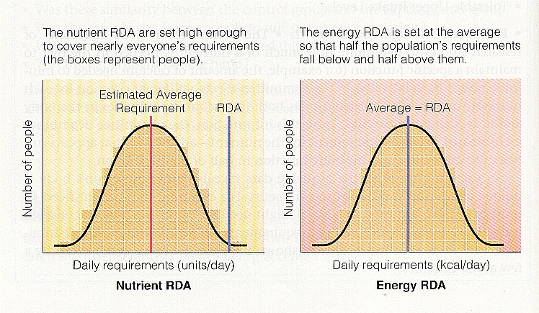
- Recommended Dietary Allowance (RDA)
Jumlah zat gizi yang memenuhi 97-98% kebutuhan orang Amerika sehat berdasarkan umur dan jenis kelamin.
RDA = EAR + 2 (10%)
RDA = Ear x 1,2
- Adequate Intake (AI)
Digunakan ketika tidak ada bukti ilmiah untuk menentukan RDA. Datanya diambil dari hasil observasi estimasi asupan zat gizi pada kelompok orang sehat.
- Tolerable Upper Intake (UL)
Jumlah tertinggi dari konsumsi zat gizi yang tidak menyebabkan bahaya toxic jika dikonsumsi setiap hari. Konsumsi diatas batas UL akan meningkatkan risiko toksisitas. Namun, tidak semua zat gizi memiliki UL.
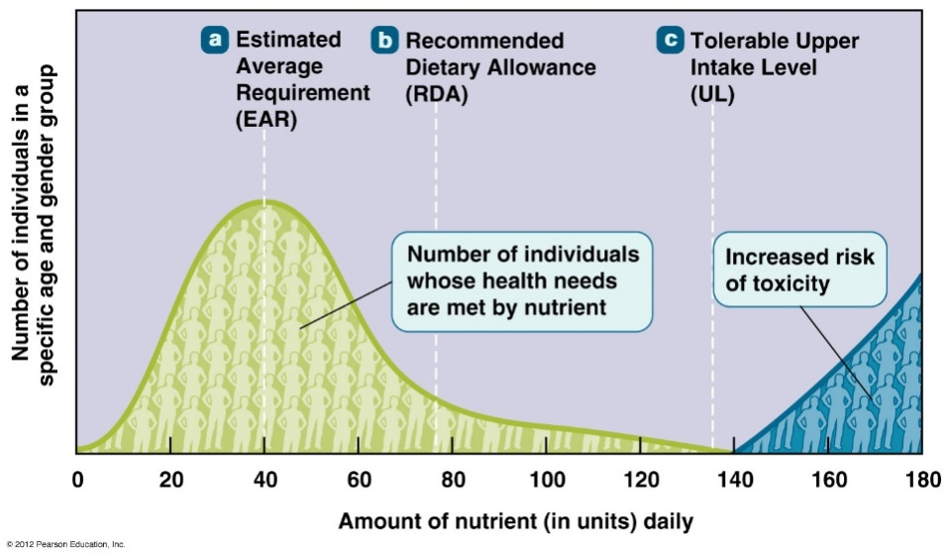
Adapula istilah lain yang sering digunakan, yaitu Estimated Energy Requirements (EER) dan Acceptable Macronutrient Distribution Ranges (AMDR). EER merupakan jumlah energi per hari yang dibutuhkan oleh tubuh untuk mempertahankan kesehatan dan memenuhi kebutuhan energi berdasarkan aspek umur, jenis kelamin, tinggi badan, berat badan, dan aktivitas fisik. Sementara AMDR adalah rekomendasi seimbang dari zat gizi untuk memenuhi kebutuhan fisiologis. Contoh, karbohidrat dibutuhkan sebesar 45-65% kkal/hari, lemak 20-35% kkal/hari, dan protein sebesar 10-35% kkal/hari.

- Perhitungan Kebutuhan Gizi
Kebutuhan energi yang ada dalam tubuh memiliki beberapa komponen, yaitu basal metabolic rate (BMR), Diet Induced Thermogenesis (DIT), dan aktivitas fisik. Ketiga komponen inilah yang kemudian menjadi total kebutuhan energi dalam sehari (Total Energy Expenditure atau TEE).
- Basal Metabolic Rate (BMR)
BMR merupakan jumlah kalori minimal yang dibutuhkan tubuh untuk mempertahankan fungsi vital organ selama 24 jam. Pada individu dengan aktivitas rendah atau sedentary activity, BMR menyumbang 60-70% kebutuhan energi dalam sehari dan menyumbang hampir 50% pada individu aktif.
Pada pengukuran BMR, invidu akan diminta untuk beristirahat (tidur) selama 8 jam setelah sebelumnya melakukan puasa 12-14 jam. Selama pengukuran subjek akan diminta untuk tetap bangun, relax, dan bernapas secara normal dalam kondisi berbaring. Faktor-faktor yang dapat mempengaruhi BMR, antara lain etnis, usia, berat badan, komposisi tubuh, jenis kelamin, usia, kebiasaan merokok, aktivitas fisik, hormon, penyakit, jam tidur, stress metabolik.
- Resting Energy Expenditure (REE)
REE adalah energi yang dikeluarkan untuk aktivitas mempertahankan fungsi normal dan homeostasis tubuh. Jenis aktivitas yang dimaksud, antara lain bernapas, dan sirkulasi darah, energi yang dibutuhkan sistem saraf pusat, pertukaran ion, serta energi untuk menjaga suhu tubuh. Sama halnya seperti BMR, terdapat beberapa faktor yang dapat mempengaruhi REE, yaitu ukuran tubuh, komposisi tubuh, usia, jenis kelamin, dan status hormonal.
- Diet Induced Thermogenesis (DIT) atau Thermic effect of food
DIIT merupakan komponen kebutuhan energi yang digunakan untuk proses pencernaan, penyerapan, penggunaan, dan penyimpanan zat gizi dalam tubuh. DIIT menyumbang sekitar 5-15% kebutuhan energi dalam TEE. Besar kecilnya TEE bergantung pada jenis asupan makronutrient yang dimakan: 0-3% untuk lemak, 5-10% untuk karbohidrat, dan 20-30% untuk protein. Nilai TEE untuk protein adalah yang paling besar karena sintesis protein dalam tubuh membutuhkan 4 ATP per asam amino atau sekitar 0,75 kkal/g dan metabolis protein (urogenesis dan glukoneogenesis) yang membutuhkan banyak energi.
Beberapa faktor yang dapat mempengaruhi DIT, antara lain stimulus sistem saraf pusat, hormon, aktivitas fisik, komposisi tubuh, komposisi makanan, dan diet palatability.
- Aktivitas fisik
Aktivitas fisik menggambarkan jumlah kegiatan yang membutuhkan energi. Aktivitas fisik yang tinggi dapat meningkatkan jumlah BMR. Nilai aktivitas individu dapat berbeda satu sama lain tergantung jenis kegiatan dan durasi kegiatan yang dilakukan. Pada individu aktif, nilai koreksi aktivitas fisik pada BMR-nya dapat mencapai 1-2x lebih tinggi dibandingkan individu dengan aktivitas rendah.
Faktor yang mempengaruhi perbedaan nilai koreksi aktivitas fisik individu, antara lain ukuran tubuh, kebiasaan individu, kebugaran, massa otot, usia. Aktivitas fisik dibagi menjadi dua, yaitu activity thermogenesis (AT) dan Nonexercise Activity Thermogenensis (NEAT). AT merupakan jenis aktivitas aktif seperti berolahraga atau fitness exercise. Sementara NEAT adalah jenis aktivitas fisik rendah.
- .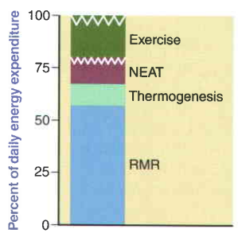
Gambar 1. Komponen dari Total Energy Expenditure (TEE) : Aktivitas Fisik(Active exercise dan nonexercise activity themogenesis/NEAT), DIT, dan RMR/BMR. Sumber : (Mahan & Raymond, 2017)
Kebutuhan energi dapat dihitung dengan secara langsung (Direct Calorimetry) maupun tidak langsung (Indirect Calorimetry), serta beberapa cara lainnya;
- Direct Calorimetry
Pengukuran dengan cara ini menggunakan pertukaran panas antara tubuh manusia dan ruangan khusus, pada kondisi aktivitas fisik yang rendah. Dengan ruangan pengukuran yang terbatas, hasil pengukuran tidak representatif untuk menunjukkan kebutuhan energi pada kondisi normal dengan aktivitas sehari-hari. Namun, metode ini merupakan salah satu gold standart dalam mengukur total kebutuhan energi. Kelemahan dari metode ini adalah biaya yang mahal akibat jenis peralatan yang digunakan dan juga di dalam pengukuran ini responden harus bersedia untuk dikurung di dalam ruangan khusus selama ≥24 jam.
- Indirect Calorimetry
Indirect Calorimetry merupakan salah satu metode untuk mengukur kebutuhan energi yang bersifat non-invasif dan akurat. Metode ini merupakan gold standart untuk mengukura BMR dan REE. Metode ini mengukur oksidasi zat gizi yang diperkirakan dengan mengamati proses pertukaran oksigen dan produksi karbon dioksida dalam kurun waktu tertentu. Kelemahan dari metode ini sama seperti direct calorimetry, yaitu biaya yang mahal, metode yang lebih kompleks, dan membutuhkan tenaga pengambil data yang sudah ahli.

- Double Labeled Water (DLW)
Metode ini merupakan metode yang tepat dan akurat untuk mengukur TEE responden tanpa perlu adanya proses pengurungan. Selain itu, metode ini dapat digunakan selama beberapa hari atau beberapa minggu. Metode ini menggunakan elemen non-radioaktif (deuterium/H² dan oksigen O¹⁸). Kedua elemen ini lalu akan diminumkan kepada responden untuk kemudian dilihat konsentrasi kedua isotope tersebut setelah 2-6 jam. Metode ini dibuat dengan asumsi bahwa setelah energi digunakan, tubuh akan memproduksi karbon dioksida dan air sebagai produk sisa. Sehingga perhitungan kebutuhan energi dalam metode ini dilihat dari perbedaan proses ekskresi kedua isotope yang kemudian digunakan untuk mengestimasi produksi karbon dioksida dan menghitung kebutuhan energi (persamaan Weir).
- BIA (Bioelectrical Impedance Analysis)
Merupakan metode untuk mengukur kebutuhan enenrgi yang bersifat cepat dan non-invasif. BIA memperkirakan komposisi tubuh dan cairan dalam tubuh, serta REE berdasarkan lean body mass.
- Metode lain yang dapat digunakan, antara lain sensor panas dan gerak, estimasi kebutuhan energi menggunakan physical activity records, dan kuisioner asupan makan.
Dalam pengukuran kebutuhan energi yang bersifat masal atau jumlah responden yang banyak penggunaan metode diatas sangat tidak dianjurkan. Sehingga dari beberapa literatur terdapat beberapa rumus perhitungan untuk memperkirakan kebutuhan energi.
- Harris Benedict (1919)
Rumus ini digunakan untuk mengukur kebutuhan energi dengan rentang usia 15-74 tahun. Rumus Harris Benedict memiliki kelemahan yakni cenderung underestimation pada individu obesitas (jika menggunakan BB ideal) dan cenderung overestimation jika menggunakan BB aktual. Namun, jika perhitungan dilakukan dengan menggunakan BB adjusted dapat mengurangi risiko overestimation.
Laki-laki : 66 + (13,7 BB) + (5 x TB) – (6,8 x usia)
Wanita : 655 + (9,6 x BB) + (1,8 x TB) – (4,7 x usia)
Energi = BMR x Faktor aktivitas x faktor stres

Faktor Aktivitas
Istirahat, bed rest | 1,1 – 1,2
Tidak bed rest, bisa jalan | 1,2 – 1,3
Faktor Stress
Tidak stress, status gizi normal | 1,2 – 1,3
Stres ringan; peradangan saluran cerna, kanker, bedah efektif, trauma, demam | 1,4 – 1,5
Stres sedang; sepsis, bedan tulang, luka bakar, penyakit hati | 1,5 – 1,6
Stres sangat berat; luka kepala berat | 1,7

- Schofield (1985)
0-3 | Laki-laki | BMR = 59,48 BB – 30,33  BMR = 0,167 BB + 1517,4 TB – 617,6
0-3 | Perempuan | BMR = 58,29 BB – 31,05  BMR = 16,25 BB + 1023,2 TB – 413,5
3-9 | Laki-laki | BMR = 22,7 BB + 505  BMR = 19,6 BB + 130,3 TB + 414,9
3-9 | Perempuan | BMR = 20,3 BB + 486  BMR = 16,97 BB + 161,8 TB +371,2
10-17 | Laki-laki | BMR = 13,4 BB + 693  BMR = 16,25 BB + 137,2 TB + 515,5
10-17 | Perempuan | BMR = 17,7 BB + 659  BMR = 8,365 BB + 465 TB + 200

- WHO
0-3 | Laki-laki | REE = 60,9 BB - 54
0-3 | Perempuan | REE = 61 BB - 51
3-9 | Laki-laki | REE = 22,7 BB + 495
3-9 | Perempuan | REE = 22,4 BB + 499
10-17 | Laki-laki | REE = 12,2 BB + 746
10-17 | Perempuan | REE = 17,5 BB + 651
Kebutuhan Energi = REE x faktor stres

Faktor Stress
Tidak stress, status gizi normal | 1,2 – 1,3
Stres ringan; peradangan saluran cerna, kanker, bedah efektif, trauma, demam | 1,3 – 1,4
Stres sedang; sepsis, bedan tulang, luka bakar, penyakit hati | 1,4 – 1,5
Stres berat; HIV Aids + komplikasi, bedan multisistem, TB paru + komplikasi | 1,5 – 1,6
Stres sangat berat; luka kepala berat | 1,7

- Mifflin
Laki-laki : (10 x BB) + (6,25 x TB) – (5 x usia) + 5
Wanita : (10 x BB) + (6,25 x TB) – (5 x usia) - 161
Energi = BMR x Faktor aktivitas x faktor stres
Faktor Aktivitas
Istirahat, bed rest | 1,1 – 1,2
Tidak bed rest, bisa jalan | 1,2 – 1,3
Faktor Stress
Tidak stress, status gizi normal | 1,2 – 1,3
Stres ringan; peradangan saluran cerna, kanker, bedah efektif, trauma, demam | 1,3 – 1,4
Stres sedang; sepsis, bedan tulang, luka bakar, penyakit hati | 1,4 – 1,5
Stres berat; HIV Aids + komplikasi, bedan multisistem, TB paru + komplikasi | 1,5 – 1,6
Stres sangat berat; luka kepala berat | 1,7

- Ringkasan
- Angka kecukupan gizi atau AKG adalah angka kecukupan zat gizi setiap hari menurut golongan umur, jenis kelamin, ukuran tubuh, dan aktivitas untuk mencegah terjadinya kekurangan maupun kelebihan zat gizi.
- AKG digunakan untuk berbagai keperluan, seperti untuk membuat penilaian asupan makan, panduan asupan gizi untuk individu dan populasi, membantu dalam perancangan program intervensi pangan, pelabelan gizi, serta sebagai materi pendidikan gizi.
- Kebutuhan energi yang digunakan di Amerika dan Kanada yakni Dietary Reference Intakes atau DRIs. Sama halnya dengan AKG, DRIs digunakan untuk melihat kecukup zat gizi.
- Kebutuhan energi yang ada dalam tubuh memiliki beberapa komponen, yaitu basal metabolic rate (BMR), Diet Induced Thermogenesis (DIT), dan aktivitas fisik. Ketiga komponen inilah yang kemudian menjadi total kebutuhan energi dalam sehari (Total Energy Expenditure atau TEE).
- Kebutuhan energi dapat dihitung dengan secara langsung (Direct Calorimetry) maupun tidak langsung (Indirect Calorimetry), serta beberapa cara lainnya.

- Daftar Pustaka
Carpenter, A., Pencharz, P. & Mouzaki, M., 2015. Accurate Estimation of Energy Requirements of Young Patients. JGPN, 60(1), pp. 4-10.
FAO - Energy and protein requirements HYPERLINK "http://www.fao.org/docrep/003/aa040e/aa040e00.htm" http HYPERLINK "http://www.fao.org/docrep/003/aa040e/aa040e00.htm" :// HYPERLINK "http://www.fao.org/docrep/003/aa040e/aa040e00.htm" www.fao.org/docrep/003/aa040e/aa040e00.htm
Koletzko, B. et al., 2005. Guidelines on Paediatric Parenteral Nutrition of The European Society of Paediatric Gastroenterology, Hepatology and Nutrition (ESPGHAN) and the European Society for Clinical Nutrition and Metabolism (ESPEN),Supported by ESPR. Journal of Pediatric Gastroenterology and Nutrition, Volume 41, pp. 5-11.
Mahan, L. K. & Raymond, J. L., 2017. Krause's : Food and The Nutrition Care Process. 14 ed. Missouri: Elsevier.
Otten, J. J., Hellwig, J. P. & Meyers, L. D., 2006. Dietary Reference Intakes (DRI) : The Essential Guide to Nutrients Requirements. Washington DS: The National Academies Press.
Rosmalina, Y., 2011. Perbandingan Perhitungan Energi Basal dan Energy Expenditure pada Lansia. PGM, 34(1), pp. 12-20.
USDA
HYPERLINK "http://fnic.nal.usda.gov/dietary-guidance/dietary-reference-intakes/dri-tables-and-application-reports" http HYPERLINK "http://fnic.nal.usda.gov/dietary-guidance/dietary-reference-intakes/dri-tables-and-application-reports" :// HYPERLINK "http://fnic.nal.usda.gov/dietary-guidance/dietary-reference-intakes/dri-tables-and-application-reports" fnic.nal.usda.gov/dietary-guidance/dietary-reference-intakes/dri-tables-and-application-reports
Volp, P., de OLiveira, E., Alves, R. D. M. & Bressan, E. E., 2011. Energy Expenditure : Components and Evaluation Methods. Nutricion Hospitalaria, 26(3), pp. 430-440.

- Soal dan Jawaban
PILIHAN GANDA
- Hal-hal yang harus diperhatikan dalam menggunakan AKG, kecuali....
- Golongan darah
- Umur
- Jenis kelamin
- Ukuran tubuh
- Aktivitas fisik
- Tolerable Upper Intake (UL) adalah....
- Digunakan ketika tidak ada bukti ilmiah untuk menentukan RDA
- Jumlah zat gizi yang memenuhi 97-98% kebutuhan orang Amerika sehat berdasarkan umur dan jenis kelamin
- Jumlah tertinggi dari konsumsi zat gizi yang tidak menyebabkan bahaya toxic jika dikonsumsi setiap hari
- Jumlah zat gizi yang diperkirakan memenuhi 50% kebutuhan orang Amerika sehat berdasarkan umur dan jenis kelamin
- Konsumsi diatas batas UL akan menurunkan risiko toksisitas
- Jumlah kalori minimal yang dibutuhkan tubuh untuk mempertahankan fungsi vitalorgan selama 24 jam disebut....
- Resting Energy Expenditure (REE)
- Basal Metabolic Rate (BMR)
- Diet Induced Thermogenesis (DIT)
- Thermic effect of food
- Aktivitas fisik
- Rumus perhitungan yang tidak dapat digunakan untuk orang dewasa adalah....
- Harris Benedict
- Mifflin
- Direct Calorimetry
- Indirect Calorimetry
- Schofield
- Pernyataan yang salah mengenai Indirect Calorymetry yaitu....
- Salah satu metode untuk mengukur kebutuhan energi yang bersifat non-invasif dan akurat
- Merupakan gold standart untuk mengukura BMR dan REE
- mengukur oksidasi zat gizi yang diperkirakan dengan mengamati proses pertukaran oksigen dan produksi karbon dioksida dalam kurun waktu tertentu
- Kelemahan dari metode ini yaitu biaya yang mahal, metode yang lebih kompleks, dan membutuhkan tenaga pengambil data yang sudah ahli
- Menggunakan pertukaran panas antara tubuh manusia dan ruangan khusus

ESSAY
- Sebutkan fungsi AKG.
- Apa yang kamu ketahui tentang REE? Jelaskan.
- Apa yang harus dipertimbangkan saat menggunakan AKG sebagai dasar estimasi Kebutuhan Energi dan Protein?

BAB VIII
TKPI dan BMP

- Capaian Pembelajaran
- Mahasiswa mampu menjelaskan penggunaan TKPI dalam menentukan porsi dan kandungan gizi makanan
- Mahasiswa mampu menjelaskan penggunaan BMP dalam menentukan porsi dan kandungan gizi makanan

- Materi
TABEL KOMPOSISI PANGAN INDONESIA (TKPI)
Pengelompokan Makanan:
- Berdasarkan ASEAN FOOD COMPOSITION TABLES
Untuk keharmonisan (keselarasan) penyajian data komposisi zat gizi makanan di kawasan Asia Tenggara
- Prinsip : menempatkan makanan menurut penggunaannya
Contoh : buah kelor bukan masuk buah tetapi masuk sayur, sedangkan gulai ikan masuk kelompok ikan

Susunan Bahan Makanan dalam TKPI:
- Serealia dan hasil olahannya
- Umbi berpati dan hasil olahannya
- Kacang-kacangan dan hasil olahannya
- Buah-buahan dan hasil olahannya
- Daging, unggas dan hasil olahannya
- Ikan, kerang, udang dan hasil olahannya
- Telur dan hasil olahannya
- Susu dan hasil olahannya
- Lemak dan hasil olahannya
- Gula, sirup dan konfeksioneri
- Bumbu-bumbu

Cara Menyusun TKPI
- Bahan makanan mentah dan hasil olahan disusun berdasarkan abjad
- Urutan makanan hasil olahan diletakkan setelah bahan makanan mentah

Contoh Cara Menghitung Kandungan Zat Gizi Makanan:
Nasi campur tuna.
Bahan-bahan yang digunakan yaitu:
    - 20 gr minyak kelapa sawit
    - 3 butir bawang merah
    - 1 siung bawang putih
    - 25 gr bawang Bombay
    - 50 gr wortel
    - 100 gr nasi
    - 6 gr terigu
    - 50 gr daging ikan tuna
    - 30 gr susu cair
    - 2 butir telur (120 gr)

Komposisi Bahan Makanan per 100 gr
No | Bahan Makanan | Energi (Kkal) | Protein (g) | KH (g) | Lemak (g)
1 | Minyak kelapa sawit | 884 | 0 | 0 | 100
2 | Wortel | 36 | 1 | 7,9 | 0,6
3 | Beras giling | 357 | 8,4 | 77,1 | 1,7
4 | Tepung terigu | 333 | 9 | 77,2 | 1,0
5 | Ikan segar | 113 | 17 | 0 | 4,5
6 | Susu sapi | 61 | 3,2 | 4,3 | 3,5
7 | Telur ayam ras | 154 | 12,4 | 0,7 | 10,8

Komposisi Bahan Makanan Nasi Campur Tuna
No | Bahan Makanan | Energi (Kkal) | Protein (g) | KH (g) | Lemak (g)
1 | M. Kelapa sawit | 176,8 | 0 | 0 | 20
2 | Wortel | 18 | 0,5 | 3,95 | 0,3
3 | Beras giling | 357 | 8,4 | 77,1 | 1,7
4 | Tepung terigu | 19,98 | 0,54 | 4,632 | 0,06
5 | Ikan segar | 56,5 | 8,5 | 0 | 2,25
6 | Susu sapi | 18,3 | 0,96 | 1,29 | 1,05
7 | Telur ayam ras | 184,8 | 14,88 | 0,84 | 12,96

Nasi Campur Tuna
- Energi : 831,38
- Protein : 33,78
- Lemak : 38,32
- KH : 87,812
- Untuk bumbu-bumbu yang jumlahnya sedikit, dapat diabaikan karena diasumsikan bumbu hanya mempengaruhi cita rasa masakan, tidak mempengaruhi nilai gizi.

Cara Pembacaan TKPI:
- Misalnya menganalisa kadar protein daging sapi.
- Mencari didalam TKPI dimana daging sapi tersebut ditempatkan, dan daging sapi ditempatkan di kelompok daging, unggas dan hasil olahnya.
- Setelah itu carilah daging sapi, daging sapi berawalan huruf “D” berarti kita cari pada bagian abjad D.
- Dan disana pasti tertulis kandungan protein 100 gr daging sapi.

BAHAN MAKANAN PENUKAR (BMP)
Bahan makanan penukar (BMP) merupakan daftar bahan makanan yang dikelompokkan dengan kandungan energi dan mikronutrien (protein, lemak, karbohidrat) yang hampir sama sehingga dapat saling menukar/substitusi. Bahan makanan dikelompokkan menjadi 7 golongan utama yaitu sumber karbohidrat, protein hewani, protein nabati, sayuran, buah dan gula, susu, serta minyak.

GOLONGAN I
BAHAN MAKANAN SUMBER KARBOHIDRAT
1 Satuan Penukar = 175 Kalori, 4 g Protein, dan 40 g Karbohidrat
Bahan Makanan | Berat | URT | Ket.
Beras | 50 g | ½ gls
Bihun | 50 g | ½ gls
Biskuit | 40 g | 4 bh bsr | Na⁺
Bubur beras | 400 g | 2 gls
Crackers | 50 g | 5 bh sdg
Jagung segar | 120 g | ½ gls | S⁺⁺
Kentang | 210 g | 2 bj sdg | K⁺
Makaroni | 50 g | ½ gls | P⁻
Mi basah | 200 g | 2 gls | Na⁺ P⁻
Mi kering | 50 g | 1 gls | Na⁺
Nasi | 100 g | ¾ gls
Nasi Tim | 200 g | 1 gls
Roti putih | 70 g | 3 iris | Na⁺
Singkong | 120 g | 1 ½ ptg | K⁺ P⁻ S⁺
Talas | 125 g | ½ bj sdg | S⁺
Tape singkong | 100 g | 1 ptg sdg | S⁺⁺ Pr⁺
Tepung beras | 50 g | 8 sdm
Tepung terigu | 50 g | 5 sdm
Tepung hunkwee | 50 g | 10 sdm
Ubi | 135 g | 1 bh sdg | S⁺⁺

GOLONGAN II
BAHAN MAKANAN SUMBER PROTEIN HEWANI

Rendah Lemak
1 Satuan Penukar = 50 Kalori, 7 g Protein, dan 2 g Lemak
Bahan Makanan | Berat | URT | Ket.
Ayam tanpa kulit | 40 g | 1 ptg sdg
Babat | 40 g | 1 ptg sdg | Ko⁺ Pr⁺
Daging kerbau | 35 g | 1 ptg sdg
Ikan segar | 40 g | 1/3 ekor sdg
Ikan asin | 15 g | 1 ptg kcl | Na⁺
Ikan teri | 15 g | 1 sdm
Kepiting | 50 g | 1/3 gls
Kerang | 90 g | ½ gls | Na⁺ Pr⁺
Udang segar | 35 g | 5 ekor sdg | Ko⁺
Cumi-cumi | 45 g | 1 ekor sdg
Putih telur ayam | 65 g | 1 ½ btr

Lemak Sedang
1 Satuan Penukar = 75 Kalori, 7 g Protein, dan 5 g Lemak
Bahan Makanan | Berat | URT | Ket.
Bakso | 170 g | 10 bj sdg
Daging kambing | 40 g | 1 ptg sdg
Daging sapi | 35 g | 1 ptg sdg | Ko⁺
Hati ayam | 30 g | 1 ptg sdg | Pr⁺
Hati sapi | 35 g | 1 ptg sdg | Ko⁺ Pr⁺
Otak | 60 g | 1 ptg bsr | Ko⁺ Pr⁺
Telur ayam | 55 g | 1 btr | Ko⁺
Telur bebek | 50 g | 1 btr | Ko⁺
Usus sapi | 50 g | 1 ptg bsr | Ko⁺ Pr⁺

Tinggi Lemak
1 Satuan Penukar = 150 Kalori, 7 g Protein, dan 13 g Lemak
Bahan Makanan | Berat | URT | Ket.
Ayam dengan kulit | 35 g | 1 ptg sdg | Ko⁺
Bebek | 45 g | 1 ptg sdg | Pr⁺
Corned beef | 45 g | 3 sdm | Na⁺
Daging babi | 50 g | 1 ptg sdg | Ko⁺
Kuning telur ayam | 45 g | 4 btr | Ko⁺
Sosis | 50 g | 1 ptg kcl | Na⁺⁺
Ham | 40 g | 1 ½ ptg kcl | Na⁺Ko⁺ Pr⁺
Sardencis | 35 g | ½ ptg sdg | Pr⁺

GOLONGAN III
BAHAN MAKANAN SUMBER PROTEIN NABATI
1 Satuan Penukar = 75 Kalori, 5 g Protein, 3 g Lemak dan 7 g Karbohidrat
Bahan Makanan | Berat | URT | Ket.
Kacang hijau | 20 g | 2 sdm | S⁺⁺
Kacang kedele | 25 g | 2 ½ sdm | S⁺
Kacang merah | 20 g | 2 sdm | S⁺
Kacang tanah | 15 g | 2 sdm | S⁺ Tj⁺
Kacang tolo | 20 g | 2 sdm
Keju kacang tanah | 15 g | 2 sdm | Tj⁺
Oncom | 40 g | 2 ptg kcl | S⁺⁺
Tahu | 110 g | 1 biji bsr
Tempe kedele | 50 g | 2 ptg sdg | S⁺
Pete segar | 55 g | ½ gls

GOLONGAN IV
SAYURAN
Sayuran A
Bebas dimakan, kandungan kalorinya dapat diabaikan
Bahan Makanan | Ket. | Bahan Makanan | Ket.
Gambas/ Oyong | S⁺ | Lettuce | S⁺
Jamur kuping | S⁺⁺ | Slada air | S⁺
Ketimun | S⁺ K⁺ | Slada | S⁺ K⁺
Lobak | S⁺⁺ | Tomat
Labu air |  | Baligo

Sayuran B
1 Satuan Penukar (100 g) = 25 Kalori, 1 g Protein dan 5 g Kh
Bahan Makanan | Ket. | Bahan Makanan | Ket.
Bayam | K⁺ | Kangkung | S⁺
Bit | K⁺ | Kucai | S⁺
Buncis | S⁺⁺ | Kacang panjang | S⁺
Brokoli | S⁺ | Kecipir
Caisim | S⁺⁺ | Labu siam
Daun Pakis | S⁺⁺ | Labu waluh | K⁺
Daun kemangi | S⁺ | Pare | S⁺⁺
Genjer |  | Pepaya Muda | S⁺
Jagung muda | S⁺ | Rebung | S⁺K⁺
Jantung pisang | S⁺ | Sawi | S⁺
Kol | S⁺K⁺ | Toge kacang hijau | S⁺K⁺
Kembang kol | S⁺⁺ K⁺ | Terong | S⁺⁺
Kapri muda | K⁺ | Wortel | S⁺

Sayuran C
1 Satuan Penukar (100 g) = 25 Kalori, 1 g Protein dan 10 g Kh
Bahan Makanan | Ket. | Bahan Makanan | Ket.
Bayam merah | S⁺K⁺ | Kacang kapri | S⁺
Daun katuk | S⁺⁺ | Kluwih | Ka⁺
Daun melinjo | S⁺⁺ | Melinjo
Daun pepaya | K⁺ | Nangka muda | S⁺
Daun singkong | S⁺ K⁺ | Toge kacang kedelai
Keterangan : Setiap 100 g bahan makanan penukar sama dengan dua mangkok sedang sayur segar (mentah).

GOLONGAN V
BUAH DAN GULA
1 Satuan Penukar (100 g) = 25 Kalori, 1 g Protein dan 5 g Kh
Bahan Makanan | Berat | URT | Ket.
Anggur | 165 g | 20 bh sdg | S⁺⁺ K⁺
Apel merah | 85 g | 1 bh kcl
Belimbing | 140 g | 1 bh bsr | S⁺⁺ K⁺
Blewah | 70 g | 1 ptg sdg | S⁺
Duku | 80 g | 9 bh sdg | K⁺
Durian | 35 g | 2 bh bsr
Jeruk manis | 110 g | 2 bh sdg | K⁺
Jambu air | 110 g | 2 bh bsr | S⁺
Jambu biji | 100 g | 1 bh bsr | K⁺
Kolang kaling | 25 g | 5 bh sdg | S⁺⁺
Kedondong | 120 g | 2 bh sdg | S⁺⁺
Lychee | 15 g | 10 bh
Mangga | 90 g | ¾ bh bsr
Melon | 190 g | 1 ptg bsr | S⁺
Pear | 85 g | ½ bh sdg | S⁺⁺
Nanas | 95 g | ¼ bh sdg | S⁺⁺
Nangka masak | 45 g | 3 bj sdg | S⁺⁺
Pisang ambon | 50 g | 1 bh | K⁺
Pepaya | 110 g | 1 ptg bsr | S⁺⁺ K⁺
Rambutan | 75 g | 8 bh
Sawo | 55 g | 1 bh sdg
Semangka | 180 g | 2 ptg sdg
Sirsak | 60 g | ½ bh sdg | S⁺
Salak | 65 g | 2 bh sdg | S⁺
Gula | 13 g | 1 sdm
Madu | 15 g | 1 sdm

GOLONGAN VI
SUSU
Susu Tanpa Lemak
1 Satuan Penukar = 75 Kalori, 7 g Protein, dan 10 g Kh
Bahan Makanan | Berat | URT | Ket.
Susu skim cair | 200 g | 1 gls | K⁺
Tepung susu skim | 20 g | 4 sdm | K⁺
Yogurt non fat | 120 g | 2/3 gls | K⁺

Susu Rendah Lemak
1 Satuan Penukar = 125 Kalori, 7 g Protein, 6 g Lemak dan 10 g Kh
Bahan Makanan | Berat | URT | Ket.
Keju | 35 g | 1 ptg kcl | Na⁺⁺ Ko⁺
Susu kambing | 165 g | ¾ gls | K⁺
Susu sapi | 200 g | 1 gls | K⁺
Susu kental manis | 100 g | ½ gls | K⁺
Yogurt susu penuh | 200 g | 1 gls | K⁺

Susu Tinggi Lemak
1 Satuan Penukar = 150 Kalori, 7 g Protein, 10 g Lemak dan 10 g Kh
Bahan Makanan | Berat | URT | Ket.
Susu kerbau | 100 g | ½ gls | K⁺
Tepung susu penuh | 30 g | 6 sdm | K⁺ Ko⁺

GOLONGAN VII
MINYAK DAN LEMAK
1 Satuan Penukar = 50 Kalori, 9 g Lemak
Lemak Tidak Jenuh
Bahan Makanan | Berat | URT | Ket.
Alpukat | 60 g | ½ bh bsr | S⁺ Tj⁺ K⁺
Kacang almond | 10 g | 7 bj | S⁺
Minyak jagung | 5 g | 1 sdt
Minyak kedelai | 5 g | 1 sdt | Tj⁺
Minyak zaitun | 5 g | 1 sdt | Tj⁺
Mayonnaise | 20 g
Margarin jagung | 5 g

Lemak Jenuh
Bahan Makanan | Berat | URT | Ket.
Kelapa | 15 g | 1 ptg kcl | K⁺
Lemak babi/sapi | 5 g | 1 ptg kcl
Mentega | 5 g | 1 sdt
Minyak kelapa | 5 g | 1 sdt
Minyak kelapa sawit | 5 g | 1 sdt
Santan | 40 g | 1/3 gls | K⁺
Keju krim | 15 | 1 ptg kcl

- Ringkasan
- TKPI disusun berdasarkan bahan makanan yaitu serealia dan hasil olahannya, umbi berpati dan hasil olahannya, kacang-kacangan dan hasil olahannya, buah-buahan dan hasil olahannya, daging, unggas dan hasil olahannya, ikan, kerang, udang dan hasil olahannya, telur dan hasil olahannya, susu dan hasil olahannya, lemak dan hasil olahannya, gula, sirup dan konfeksioneri, bumbu-bumbu.
- Cara menyusun TKPI yaitu bahan makanan mentah dan hasil olahan disusun berdasarkan abjad, serta urutan makanan hasil olahan diletakkan setelah bahan makanan mentah
- Bahan makanan penukar (BMP) merupakan daftar bahan makanan yang dikelompokkan dengan kandungan energi dan mikronutrien (protein, lemak, karbohidrat) yang hampir sama sehingga dapat saling menukar/substitusi.
- Bahan makanan dikelompokkan menjadi 7 golongan utama yaitu sumber karbohidrat, protein hewani, protein nabati, sayuran, buah dan gula, susu, serta minyak.

- Daftar Pustaka
Waspadji, S., Kartini S., dan Suharyanti. 2010. Daftar Bahan Makanan Penukar Edisi 3. Badan Penerbit FKUI : Jakarta
Mahmud, MK., Hermana, Zulfianto, NA., Apriyantono, RR., Ngadiarti, I., Hartati, B., Bernadus, Tinexcelly. (2008) Tabel Komposisi Pangan Indonesia (TKPI). Jakarta: PT Elex Media Komputindo

- Soal Latihan
PILIHAN GANDA
- Yang tidak termasuk susunan bahan makanan dalam TKPI adalah....
- Serealia dan hasil olahannya
- Protein dan hasil olahannya
- Lemak dan hasil olahannya
- Gula, sirup dan konfeksioneri
- Bumbu-bumbu
- Yang tidak termasuk pengelompokan bahan makanan pada BMP?
- Karbohidrat
- Sayuran
- Buah dan gula
- Susu
- Bumbu-bumbu
- Berapa gram 1 satuan penukar untuk tempe?
- 30 gr
- 40 gr
- 50 gr
- 55 gr
- 110 gr
- Berapa kalori 1 satuan penukar karbohidrat?
- 175 kalori
- 150 kalori
- 75 kalori
- 50 kalori
- 25 kalori
- Berapa kandungan nutrisi dalam 1 satuan penukar sumber protein nabati?
- 175 Kalori, 4 g Protein, dan 40 g Karbohidrat
- 75 Kalori, 7 g Protein, dan 5 g Lemak
- 75 Kalori, 5 g Protein, 3 g Lemak dan 7 g Karbohidrat
- 50 Kalori, 7 g Protein, dan 2 g Lemak
- 25 Kalori, 1 g Protein dan 5 g Karbohidrat

ESSAY
- Apa fungsi pengelompokan makanan berdasarjan ASEAN FOOD COMPOSITION TABLES?
- Bagaimana cara menyusun TKPI?
- Apa itu BMP?
- Sebutkan pengelompokan bahan makanan dalam BMP.

BAB IX
PEDOMAN GIZI SEIMBANG

- Capaian Pembelajaran
- Mahasiswa mampu menjelaskan isi pedoman gizi seimbang
- Mahasiswa mampu menjelaskan penerapan pedoman gizi seimbang

- Materi
Pada tahun 1952 slogan 4 Sehat 5 Sempurna yang dibuat oleh Bapak Gizi Indonesia Prof. Poorwo Soedarmo mulai mengubah perilaku masyarakat. Masyarakat menjadi lebih mengerti akan pentingnya gizi di dalam kehidupan. Prinsip 4 Sehat 5 Sempurna mengacu pada prinsip Basic Four Amerika yang diperkenalkan pada tahun 1940-an. Namun seiring perkembangan ilmu dan permasalahan gizi, Prinsip 4 Sehat 5 Sempurna sudah tidak sesuai lagi. Sehingga kemudian dikembangkanlah Prinsip Nutrition Guide for Balanced Diet hasil kesepakatan konferensi pangan sedunia di Roma tahun 1992. Prinsip ini kemudian dikenal dengan Pedoman Gizi Seimbang. Perbedaan antara PGS dan 4 Sehat 5 Sempurna terletak pada prinsip bahwa konsumsi sehari-hari harus mengandung zat gizi dalam jenis dan jumlah yang sesuai dengan kebutuhan tiap individu.
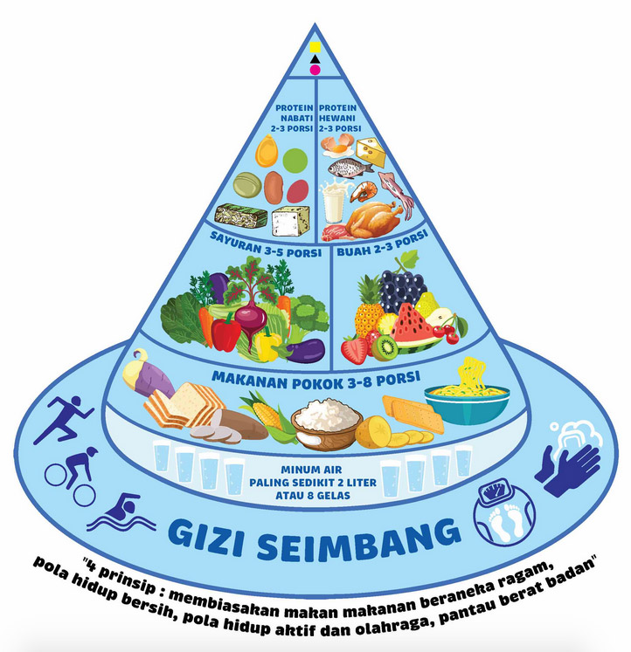
Prinsip Gizi Seimbang atau PGS memiliki 4 pilar dasar yang bertujuan untuk menyeimbangkan zat gizi yang masuk dan keluar dengan memonitor berat badan secara teratur.
- Mengonsumsi Makanan Beragam
Yang dimaksud beragam dalam prinsip ini adalah berdasarkan jenis makanan dan jumlah porsi. Tidak ada bahan makanan yang memiliki semua kandungan zat gizi, kecuali ASI. Oleh karena itu, dengan memakan berbagai jenis makanan dalam sehari kebutuhan beberapa zat gizi essensial dapat tercukupi. Selain itu dalam pedoman ini juga memperhitungkan jumlah porsi setiap panganan berdasarkan kebutuhan, yakni dengan memperbanyak konsumsi serat (buah dan sayur), mengurangi konsumsi gula, garam, dan lemak, serta meningkatkan konsumsi air putih.
- Membiasakan Perilaku Hidup Bersih
Perilaku hidup bersih dapat menghindarkan seseorang dari paparan sumber infeksi. Seperti yang diketahui penyakit infeksi dan kurang gizi memiliki hubungan timbal balik, dimana kondisi infeksi akan meningkatkan kebutuhan metabolisme dan meningkatkan risiko kurang gizi. Sementara, individu dengan kondisi kurang gizi rawan terkena infeksi. Sehingga dengan membiasakan perilaku hidup bersih, baik individu dengan status gizi kurang maupun individu sehat dapat terhindar dari paparan infektan.
- Selalu mencuci tangan dengan sabun sebelum makan, sebelum memberikan ASI, sebelum menyiapkan makanan, dan setelah buang air
- Menutup makanan yang akan disajikan sehingga tidak dihinggapi lalat
- Selalu menutup mulut dan hidung bila bersin
- Selalu menggunakan alas kaki agar terhindar dari penyakit cacingan.
- Melakukan Aktivitas Fisik
Aktivitas fisik merupakan segala macam kegiatan tubuh (termasuk olahraga) yang membutuhkan energi sehingga mampu menyeimbangkan antara pengeluaran dan pemasukan zat gizi. Selain itu, kegiatan ini juga dapat memperlancar sistem metabolisme.
- Mempertahankan dan Memantau Berat Badan (BB) Normal
Bagi orang dewasa berat badan normal ditunjukan dengan indikator Indeks Masa Tubuh (IMT) yang menggunakan perbandingan antara berat badan dan tinggi badan. Sementara pada bayi dan balita, indikator yang digunakan adalah perkembangan berat badan sesuai dengan pertambahan umur. Bayi dan balita dikatakan memiliki berat badan normal apabila persentil BB/U masih berat di dalam pita hijau atau diantara -2SD - +2SD. Sementara pada orang dewasa berat badan normal adalah jika nilai IMT ada diantara 18,5 – 25,0.

Selain prinsip gizi seimbang secara umum, ada pula gizi seimbang yang diberikan secara spesifik pada kelompok tertentu, seperti
- Gizi Seimbang untuk Bumil dan Busui
Kebutuhan gizi pada saat hamil dan menyusui lebih banyak dibandingkan pada kondisi sebelum hamil atau tidak menyusui. Kebutuhan gizi yang lebih banyak ini harus disiasati dengan mengonsumsi pangan yang beranekaragam dan seimbang dari segi jumlah serta porsinya. Hal ini bertujuan untuk memenuhi kebutuhan zat gizi bayi maupun untuk menggantikan zat gizi ibu yang keluar dari ASI serta memenuhi kebutuhan si Ibu sendiri.
- Gizi Seimbang untuk Bayi 0-6 bulan
Kecukupan zat gizi bagi anak usia 0-6 bulan cukup berasal dari ASI tanpa perlu adanya tambahan makanan dari luar.
- Gizi Seimbang untuk Anak 6-24 bulan
Pada usia ini, kebutuhan gizi anak-anak mengalami peningkatan. Sehingga selain ASI juga harus diberikan tambahan makanan, yaitu Makanan Pendamping ASI (MP-ASI). MP-ASI diberikan secara bertahap berdasarkan tekstus. Selain itu, secara bertahap anak juga harus mulai dikenalkan berbagai variasi makanan, ditambah frekuensi dan porsinya.
- Gizi Seimbang untuk usia 2-5 tahun
Kebutuhan usia ini juga mengalami peningkatan karena pada tahap ini pertumbuhan terjadi sangat cepat dan aktivitas anak pun akan semakin tinggi. Memberikan pengertian pada anak untuk dapat memilih pangan sehat dan bersih harus ditekankan untuk menghindarkan anak dari risiko infeksi dan cacingan.
- Gizi Seimbang untuk usia 6-9 tahun
Pada kelompok usia ini, anak sudah memasuki masa sekolah dan banyak bermain di luar ruangan, sehingga pengaruh teman, tawaran jajanan, aktivitas yang tinggi, serta paparan penyakit infeksi juga semakin tinggi. Selain itu, memasuki tahap pertumbuhan pra-pubertas menyebabkan kebutuhan zat gizi anak juga meningkat secara bermakna.
- Gizi Seimbang untuk Remaja (10-19 tahun)
Pada kelompok umur ini, anak-anak mengalami pertumbumbuhan cepat memasuki masa pubertas dan memiliki perhatian khusus terhadap body image. Sehingga dalam memperhitungkan kebutuhan zat gizi harus memperhatikan kondisi-kondisi tersebut.
- Gizi Seimbang untuk Dewasa
Periaku konsumsi pada usia ini terganggu oleh pola kegiatan dan pola konsumsi siap saji. Ketidak tahuan tentang gizi menyebabkan pola kegiatan yang bersifat pasif atau sedentary life. Sehingga diperlukan perhatian mengenai pola konsumsi gizi seimbang yang sesuai dengan kebutuhan dan aktivitas fisik yang memadai. Selain itu perlu dilakukan jua monitor terhadap berat badan.
- Gizi Seimbang untuk Usia Lanjut
Pada usia diatas 60 tahun, terjadi perubahan dalam tubuh yaitu penurunan fungsi berbagai organ dan jaringan tubuh. Oleh karena itu, berbagai permasalahan gizi dan kesehatan mulai muncul pada kelompok usia ini. Sehingga kebutuhan zat gizi pada lansia memiliki perbedaan dengan kelompok dewasa muda.

Terdapat Pesan Dasar Gizi Seimbang yang berjumlah 13 poin. Pesan ini beraku untuk masyarakat umum dari berbagai lapisan yang berada dalam kondisi sehat. Berikut adalah 13 pesan gizi seimbang;
- Makanlah aneka ragam makanan
- Makanlah makanan untuk memenuhi kecukupan energi
- Makanlah makanan sumber karbohidrat, setengah dari kebutuhan energi
- Batasi konsumsi lemak dan minyak sampai seperempat dari kecukupan energi
- Gunakan garam beryodium
- Makanlah makanan sumber zat besi
- Berikan ASI saja pada bayi sampai berumur 4 bulan
- Biasakan makan pagi
- Minumlah air bersih, aman dan cukup jumlahnya
- Lakukan kegiatan fisik dan olahraga secara teratur
- Hindari minum minuman beralkohol
- Makanlah makanan yang aman bagi kesehatan
- Bacalah label pada makanan yang dikemas

- Ringkasan
- Slogan 4 Sehat 5 Sempurna telah diganti menjadi Pedoman Gizi Seimbang.
- Prinsip Gizi Seimbang atau PGS memiliki 4 pilar dasar yang bertujuan untuk menyeimbangkan zat gizi yang masuk dan keluar dengan memonitor berat badan secara teratur.
- Selain prinsip gizi seimbang secara umum, ada pula gizi seimbang yang diberikan secara spesifik pada kelompok tertentu.
- Terdapat Pesan Dasar Gizi Seimbang yang berjumlah 13 poin. Pesan ini beraku untuk masyarakat umum dari berbagai lapisan yang berada dalam kondisi sehat.

- Daftar Pustaka
Kemenkes RI, 2014. Pedoman Gizi Seimbang. Jakarta: Kemenkes RI.

- Soal
- Apa perbedaan slogan 4 Sehat 5 Sempurna dengan Pedoman Gizi Seimbang?
- Sebutkan 4 pilar dasar Pedoman Gizi Seimbang.
- Sebutkan contoh perilaku hidup bersih.
- Sebutkan dan jelaskan prinsip gizi seimbang yang diberikan secara spesifik pada kelompok tertentu (minimal 3).
- Sebutkan minimal 5 pesan dasar gizi seimbang.

BAB X
LABEL GIZI

- Capaian Pembelajaran
Mahasiswa mampu menjelaskan cara membaca label gizi berdasarkan kebutuhan gizi.

- Materi
Berdasarkan Peraturan Pemerintah nomor 69 tahun 1999, setiap makanan yang dimasukkan ke dalam kemasan wajib mencantumkan label pangan di kemasan pangan. Label pangan adalah setiap keterangan mengenai pangan yang berbentuk gambar, tulisan, kombinasi keduanya atau bentuk lain yang disertakan pada pangan, dimasukkan ke dalam, ditempelkan pada atau merupakan bagian dari kemasan. Label pangan terdiri atas 2 bagian, yakni bagian utama dan bagian informasi.
- Bagian Utama
Bagian utama merupakan bagian yang memuat beberapa keterangan penting yang dibutuhkan oleh konsumen. Menurut PP no. 69 tahun 1999 pasal 12, bagian utama pada label pangan memuat sekurang-kurangnya tentang nama produk, berat bersih/isi bersih, dan nama serta alamat pihak yang memproduksi.
- Bagian Informasi
Bagian informasi memuat tentang informasi yang belum tercantum dalam bagian utama, seperti daftar bahan atau komposisi, informasi nilai gizi, dan bagian lainnya.

Seperti yang dijelaskan sebelumnya, bagian informasi label pangan salah satunya memuat tentang informasi gizi. Label gizi atau Nutrition Labelling merupakan suatu informasi kandungan gizi yang terkandung dalam setiap sajian/kemasan makanan. Namun, tidak semua makanan wajib mencatumkan informasi nilai gizi. Informasi nilai gizi waib dicantumkan pada label makanan yang memuat keterangan tertentu, yaitu
- Disertai pernyataan bahwa makanan yang dikemas tersebut memiliki kandungan vitamin, mineral, dan/atau zat gizi lainnya (energi, protein, lemak, karbodhirat, dan turunannya) yang ditambahkan
- Atau apabila dipersyaratkan berdasarkan ketentuan peraturan perundang-undangan yang berlaku di bidang mutu dan zat gizi lainnya.

Informasi Nilai Gizi memuat beberapa hal, yakni ukuran takaran saji, jumlah sajian per kemasan, kandungan energi per takaran saji, kandungan zat gizi per takaran saji (dalam satuan gram), dan presentase zat gizi menurut AKG yang dianjurkan.
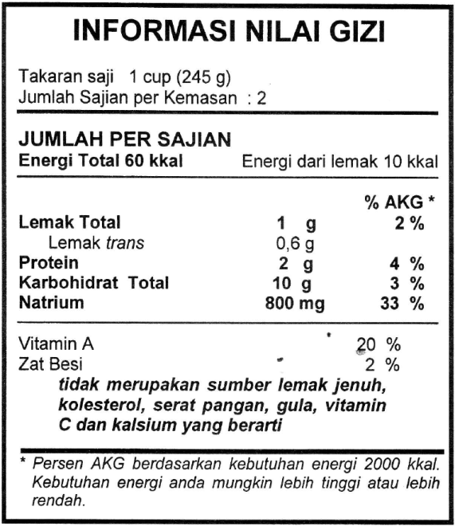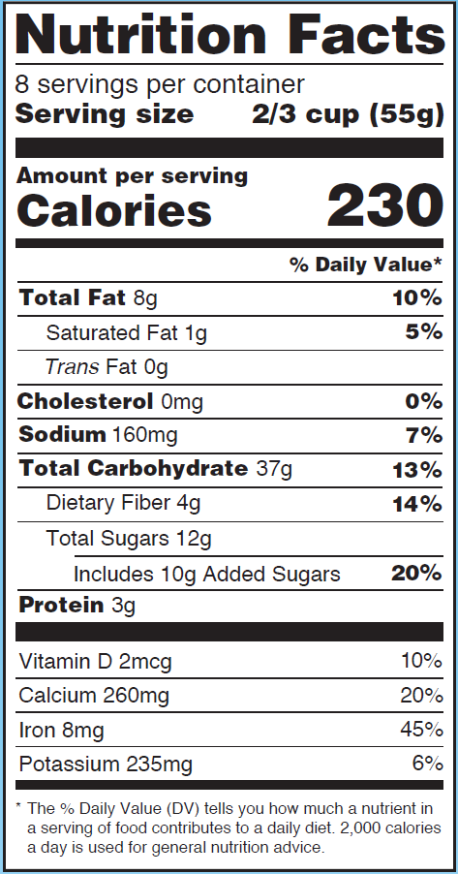
1
2
3
4

- Takaran Saji
Takaran saji adalah jumlah produk yang biasa dikonsumsi dalam satu kali makan, dinyatakan dalam ukuran rumah tangga (URT) yang sesuai untuk produk pangan tersebut. Satuan URT yang sering digunakan antara lain sendok teh, sedok makan, sendok takar, botol, gelas, mangkuk/cup, bungkus, sachet, keping, dsb. Penentuan takaran saji ini harus mendapatkan persetujuan dari BPOM terlebih dahulu.
Selain menggunakan satuan URT, pencantuman takaran saji juga menggunakan satuan metrik (mg, g, ml) dengan pembulatan.
- Jika <10 g atau <10 ml, maka dibulatkan ke kelipatan 0,1 g atau 0,1 ml terdekat (1 desimal)
Contoh : 7,68 g → 7,7 g
- Jika >10 g atau 10 ml, maka dibulatkan ke kelipatan 1 g atau 1 ml terdekat (tanpa desimal)
Contoh : 25,3 ml → 25 ml

- Jumlah Sajian per kemasan
Jumlah sajian per kemasan menunjukkan jumlah takaran saji yang terdapat dalam satu kemasan pangan. Jumlah sajian per kemasan perlu dicantumkan pada kemasan pangan dengan sajian >1. Jika hanya berisi sajian tunggal, makan tidak perlu mencantumkan informasi sajian per kemasan.
Angka yang ditulis dalam informasi jumlah sajian/per kemasan merupakan angka yang bulat dan jika merupakan hasil pembulatan, maka harus diikuti dengan “sekitar”, atau “kurang lebih”, atau “±”.

- Catatan Kaki
Catatan kaki merupakan informasi yang menerangkan acuan kebutuhan zat gizi yang digunakan dalam informasi nilai gizi. Di Indonesia acuan yang digunakan adalah presentase AKG berdasarkan kebutuhan energi 2000 kkal. Biasanya informasi ini ditulis dalam kotak ataupun dicetak ke dalam huruf miring. Bagi pangan yang ditujukan untuk anak berusia 6-24 bulan dan anak usia 1-5 tahun tidak terdapat informasi catatan kaki yang dicantumkan.

- Kandungan zat gizi per takaran sajian
Seperti yang disebutkan sebelumnya pencantuman zat gizi disesuaikan dengan penyataan kandungan dalam kemasan serta syarat mutu dan gizi yang sudah ditentukan. Kalimat “Jumlah per Sajian” ditulis dengan huruf besar dan bold yang kemudian diikuti dengan informasi masing-masing zat-gizi per sajian.
Beberapa zat gizi wajb dicantumkan dalam informasi nilai gizi karena terkait dalam beberapa kondisi, yaitu
- Produk pangan mengandung zat gizi tersebut dalam jumlah tertentu, atau
- Zat gizi tersebut dipersyaratkan untuk ditambah atau difortifikasi dalam pangan
- Pangan yang bersangkutan memuat klain tentang kandungan zat gizi tersebut.
Beberapa zat gizi tersebut, antara lain energi dari lemak, lemak jenuh, lemak trans, kolesterol, serat pangan, gula, vitamin A, vitamin C, kalsium, zat besi, dll.

- ENERGI TOTAL
Energi total merupakan jumlah total energi (kkal) yang berasal dari lemak, protein, dan karbohidrat. Biasanya energi total dituliskan dengan tulisan tebal/bold. Nilai yang disajikan dalam energi total berbentuk angka bulat berkelipatan 5 kkal. Jika <5 kkal dinyatakan sebagai 0 kkal, 5-50 kkal dibulatkan ke dalam kelipatan 5 terdekat, dan >50 kkal dibulatkan ke kelipatan 10 kkal terdekat.
Contohnya :
- Jika kandungan energi total 22 kkal/sajian, maka dibulatkan menjadi 20 kkal
- Jika kandungan energi total 266 kkal/sajian, maka dibulatkan menjadi 270 kkal
Dalam bagian energi total terdapat bagian “Energi dari lemak”, maksudnya adalah jumlah energi yang berasal dari lemak dalam satu sajian bukan energi dari lemak sebagai tambahan kalori. Hal ini disebabkan oleh sumbangan kalori dari lemak yang lebih besar 2x lipat dari sumbangan kalori protein ataupun karbohidrat. Informasi ini wajib dicantumkan apabila dalam pangan terdapat >0,5 g lemak per sajian.
- LEMAK TOTAL
Lemak total memberikan informasi mengenai gambaran kandungan semua asam lemak di dalam pangan dan dinyatakan sebagai trigliserida. Informasi lemak total dituliskan dalam hurum tebal, sementara zat gizi tambahan dituliskan di bawahnya dengan bentuk normal. Sama halnya dengan energi, nilai lemak total merupakan angka bulat atau angka hasil dari pembulatan. Jika lemak total <0,5 g/sajian dinyatakan sebagai 0 g, 0,5-5 g/sajian dibulatkan ke kelipatan 0,5 g terdekat, dan jika >5g/sajian maka dibulatkan ke kelipatan 1 g terdekat.
Contohnya :
- Jika kandungan lemak total 4,2 g/sajian, maka dibulatkan menjadi 4,0 g
- Jika kandungan lemak total 11,7 g/sajian, maka dibulatkan menjadi 12 g

Selain lemak, zat gizi terkait lemak lainnya yang sering dicantumkan, antara lain
- Lemak Jenuh (Saturated Fat)
Lemak jenuh merupakan jumlah keseluruhan asam lemak yang tidak mengandung ikatan rangkap. Lemak jenuh wajib dicantumkan informasi nilai gizinya, apabila
- Terdapat dalam jumlah yang berarti atau >0,5 g/sajian; dan/atau
- Dalam label kemasan, mencantumkan pernyataan tentang lemak, asam lemak, atau kolesterol; dan/atau
- Mencantumkan nilai energi dari lemak jenuh
Namun, informasi lemak jenuh tidak wajib dicantuman untuk pangan yang diperuntukkan bagi anak usia 6-24 bulan.
FDA menganjurkan untuk mengonsumsi lemak jenuh<10% kalori perhari. FDA juga menganjurkan untuk menggantikan lemak jenuh dengan lemak tidak jenuh (MUFA atau PUFA) sesuai kebutuhan. FDA juga mengkategorikan presentase pemenuhan dimana
- <5% dietary value dikategorikan rendah
- >20% dietary value dikategorikan tinggi.
- Lemak Trans
Lemak trans merupakan jumlah keseluruhan asam lemak tidak jenuh yang mengandung satu/lebih ikatan rangkap terisolasi dalam konfigurasi trans. Lemak trans wajib dicantumkan, apabila
- Berjumlah >0,5 g/sajian; dan/atau
- Mencantumkan pernyataan/klain tentang lemak, asam lemak atau kolesterol.

- Kolesterol
Kolesterol merupakan komponen lemak sterol yang terdapat pada pangan hewani yang berguna bagi membran sel dan pembentukan hormon steroid. Kolesterol wajib dicantumkan, apabila
- Jika jumlahnya >2 mg per sajian; dan/atau
- Mencantumkan pernyataan/klain tentang lemak, asam lemak atau kolesterol
Namun, informasi kolesterol tidak wajib dicantuman untuk pangan yang diperuntukkan bagi anak usia 6-24 bulan.
FDA menganjurkan untuk mengonsumsi kolesterol <300 mg perhari. Sama halnya dengan lemak jenuh, FDA juga mengkategorikan presentase pemenuhan kolesterol
- <5% dietary value dikategorikan rendah
- >20% dietary value dikategorikan tinggi.

- PROTEIN
Informasi kandungan protein menggambarkan kandungan semua asam amino yang terkandung di dalam produk pangan. Nilai kandungan protein yang tercantum dalam informasi nilai gizi merupakan hasil pembulatan. Jika protein<0,5 g/sajian dinyatakan sebagai 0g dan jika>5g/sajian maka dibulatkan ke kelipatan 1 g terdekat.
Contohnya :
- Jika kandungan protein 0,2 g/sajian, maka dibulatkan menjadi 0 g
- Jika kandungan lemak total 3,2 g/sajian, maka dibulatkan menjadi 3 g
Secara umum protein tidak memiliki persen batas konsumsi perhari, sehingga jumlah protein (gram) dijadikan acuan. FDA merekomendasikan konsumsi protein sebesar 50 gram/hari berdasark diet 2000 kkal. Namun, jumlah ini dapat lebih rendah/lebih tinggi tergantung kebutuhan kalori masing-masing individu.

- KARBOHIDRAT TOTAL
Karbohidrat total meliputi gula, pati, serat pangan, dan komponen karbohidrat lainnya. Nilai kandungan karbohidrat total juga merupakan hasil pembulatan. Jika karbohidrat total <0,5 g/sajian dinyatakan sebagai 0g dan jika >5g/sajian maka dibulatkan ke kelipatan 1 g terdekat. FDA menganjurkan konsumsi karbohidrat total 300 gram/hari dengan menyesuaikan kebutuhan kalori masing-masing individu.
Komponen zat gizi terkait karbohidrat lain yang turut dicantumkan dalam informasi nilai gizi, antara lain
- Serat Pangan
Serat pangan merupakan bagian dari tanaman yang dapat dimakan, namun tidak dapat dicerna oleh usus halus. Akan tetapi, serat pangan dapat difermentasi di dalam usus besar. Serat pangan terdiri atas beberapa jenis, yaitu polisakarida, oligosakarida, dan senyawa lain. Serat pangan wajib dicantumkan dalam informasi nilai gizi apabila jumlahnya >0,5 g per sajian.
- Gula
Gula merupakan jumlah semua monosakarida dan disakarida (seperti glukosa, fruktosa, laktosa, dan sukrosa) yang terdapat di dalam pangan. Gula wajib dicantumkan apabila jumlahnya >1 g per sajian atau dalam kemasan mencantumkan tentang kandungan gula, gula alkohol, maupun pemanis.

- VITAMIN A
Kandungan vitamin A wajib dicantumkan apabila jumlahnya >2% AKG per sajian dan/atau terdapat kalin tentang vitamin A. Penulisan nilai vitamin A merupakan proses pembulatan angka. Jika jumlah vitamin A <2% AKG maka dinyatakan 0%, 2-10% AKG/sajian maka dibulatkan ke kelipatan 2%, dan jika >10% maka dibulatkan ke kelipatan 5%.
Contohnya :
- Jika kandungan vitamin A 7,2%/sajian, maka dibulatkan menjadi 8%
- Jika kandungan vitamin A 12%/sajian, maka dibulatkan menjadi 10 g

- VITAMIN C
Kandungan vitamin C wajib dicantumkan apabila, jumlahnya >2% AKG per sajian dan/atau terdapat klain tentang vitamin C. Penulisan nilai vitamin C merupakan proses pembulatan angka. Jika jumlah vitamin C<2% AKG maka dinyatakan 0%, 2-10% AKG/sajian maka dibulatkan ke kelipatan 2%, dan jika >10% maka dibulatkan ke kelipatan 5%.
- Jika kandungan vitamin C 7,2%/sajian, maka dibulatkan menjadi 8%
- Jika kandungan vitamin C 5,7%/sajian, maka dibulatkan menjadi 6%
- Jika kandungan vitamin C 12%/sajian, maka dibulatkan menjadi 10 g

- KALSIUM
Kandungan kalsium wajib dicantumkan apabila, jumlahnya >2% AKG per sajian dan/atau terdapat klain tentang kalsium. Penulisan nilai kalsium merupakan proses pembulatan angka. Jika jumlah kalsium<2% AKG maka dinyatakan 0%, 2-10% AKG/sajian maka dibulatkan ke kelipatan 2%, dan jika >10% maka dibulatkan ke kelipatan 5%.

- ZAT BESI
Kandungan zat besi wajib dicantumkan apabila, jumlahnya >2% AKG per sajian dan/atau terdapat klain tentang zat besi. Penulisan nilai zat besi merupakan proses pembulatan angka. Jika jumlah zat besi <2% AKG maka dinyatakan 0%, 2-10% AKG/sajian maka dibulatkan ke kelipatan 2%, dan jika >10% maka dibulatkan ke kelipatan 5%.

- Presentase kandungan zat gizi menurut AKG
Selain kandungan zat gizi dari pangan, presentase kecukupan zat gizi berdasarkan AKG juga perlu dicantumkan. Standar AKG yang digunakan untuk menghitung presentase AKG adalah Acuan Label Gizi atau ALG. ALG adalah acuan pencantuman keterangan tentang kandungan gizi pada label produk pangan. Acuan ini merujuk pada ketuputan Kepala BPOM nomor : HL 00.05.52.6291 tahun 2007 tentang Acuan Label Gizi pada Produk Pangan.
Persen AKG memiliki kegunaan yakni untuk mengidentifikasi kandungan gizi yang tersedia dalam setiap sajian pangan. Berikut adalah panduan dalam menggunakan %AKG pada label pangan
- Pangan yang mengandung zat gizi tertentu ≤5% : sumber rendah
- Pangan yang mengandung 10-19% zat gizi tertentu : sumber baik
- Pangan yang mengandung ≥20% zat gizi tertentu : sumber tinggi

Berikut adalah tabel Acuan Label Gizi atau ALG,
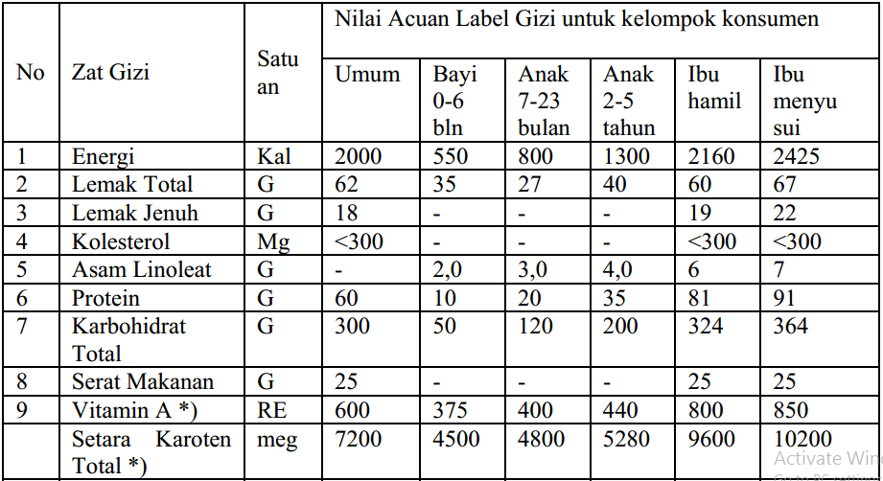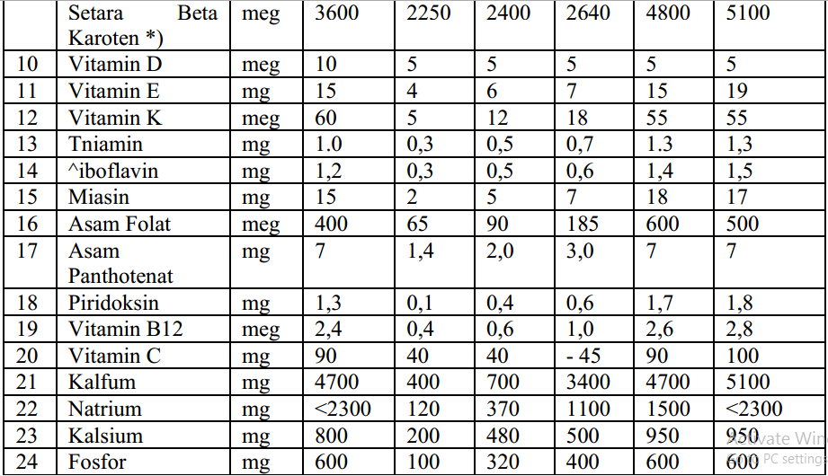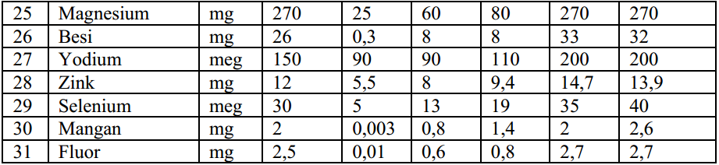

- Format Umum Penulisan Informasi Nilai Gizi
Format umum terdiri atas 3 bagian.
- Memuat tulisan “INFORMASI NILAI GIZI” serta keterangan tentang takaran saji dan jumlah sajian per kemasan
- Menyajikan keterangan yang berkenaan dengan kandungan zat gizi. Bagian ini dibagi atas 3 sub bagian dan diawali dengan kalimat “JUMLAH PER SAJIAN”.
- Sub pertama : informasi tentang energi
- Sub kedua : informasi tentang lemak, protein, karbohidrat, dan natrium
- Sub ketiga : informasi tentang vitamin dan mineral
- Catatan kaki yang menerangkan bahwa perhitungan presentasi AKG dilakukan berdasarkan energi 2000 kkal dan kebutuhan masing-masing individu berbeda.
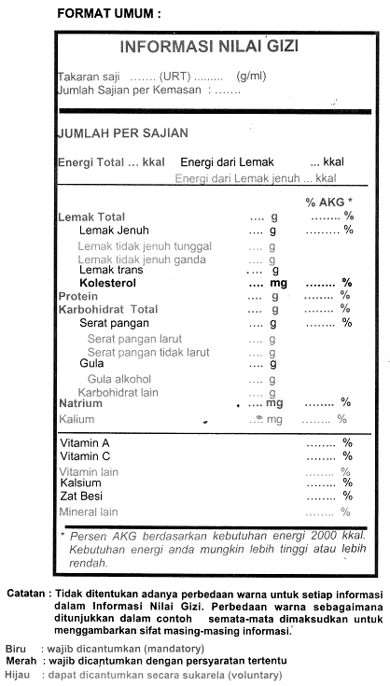
- Ringkasan
- Label pangan adalah setiap keterangan mengenai pangan yang berbentuk gabar, tulisan, kombinasi keduanya atau bentuk lain yang disertakan pada pangan, dimasukkan ke dalam, ditempelkan pada atau merupakan bagian dari kemasan.
- Label pangan terdiri atas 2 bagian, yakni bagian utama dan bagian informasi.
- Informasi Nilai Gizi memuat beberapa hal, yakni ukuran takaran saji, jumlah sajian per kemasan, kandungan energi per takaran saji, kadungan zat gizi per takaran saji (dalam satuan gram), dan presentase zat gizi menurut AKG yang dianjurkan.

- Daftar Pustaka

BPOM RI, 2005. Peraturan Kepala Badan Pengawas Obat dan Makanan Republik Indonesia No. HK.00.06.51.0475 tentang Pedoman Pencantuman Informasi Nilai Gizi pada Label Pangan, Jakarta: BPOM RI.
BPOM RI, 2007. Keputusan Kepalan Badan Pengawas Obat dan Makanan Republik Indonesia No, HK.00.05.52.6291 tentang Acuan Label Giz Produk Pangan, Jakarta: BPOM RI.
FDA, 2018. Nutrition Facts Label. [Online]
Available at: www.accessdata.fda.gov
[Diakses 23 Oktober 2018].
Palupi, I. R., Naomi, N. D. & Susilo, J., 2017. Penggunaan Label Gizi dan Konsumsi Makanan Kemasan pada Anggota Persatuan Diabetisi Indonesia. Jurnal Kesehatan Masyarakat, 11(1), pp. 1-8.

- Soal dan Jawaban
PILIHAN GANDA
- Bagian utama pada label pangan memuat....
- Daftar bahan
- Komposisi
- Informasi nilai gizi
- Berat bersih/isi bersih
- Jumlah sajian per kemasan
- Suatu pangan dikatakan sumber baik apabila mengandung...
- ≥20% zat gizi tertentu
- 5-19% zat gizi tertentu
- 10-19% zat gizi tertentu
- ≤5% zat gizi tertentu
- 15-20% zat gizi tertentu
- Pada format penulisan Informasi Nilai Gizi sub ketiga memuat...
- Informasi tentang vitamin dan mineral
- Informasi tentang energi
- Informasi tentang lemak
- Informasi tentang protein
- Informasi tentang karbohidrat
- Presentase AKG yang dicantumkan pada Informasi Nilai Gizi berdasarkan kebutuhan energi....
- 1800 kkal
- 1900 kkal
- 2000 kkal
- 2100 kkal
- 2200 kkal
- Pernyataan yang salah berkaitan dengan energi total yang tercantum pada Informasi Nilai Gizi adalah....
- Merupakan jumlah total energi (kkal) yang berasal dari lemak, protein, dan karbohidrat
- Biasanya energi total dituliskan dengan tulisan tebal/bold
- Nilai yang disajikan dalam energi total berbentuk angka bulat perkelipatan 5 kkal
- Jika >50 kkal dibulatkan ke kelipatan 10 kkal terdekat
- Jika >30 kkal dibulatkan ke kelipatan 10 kkal terdekat

ESSAY
- Apa saja yang dicantumkan pada Informasi Nilai Gizi?
- Apa saja kandungan zat gizi yang tercantum dalam Infomasi Nilai Gizi?
- Apa saja kandungan zat gizi terkait lemak yang dicantumkan pada Informasi Nilai Gizi?

BAB XI
MASALAH KEKURANGAN ZAT GIZI

- Capaian Pembelajaran
- Mahasiswa mampu menjelaskan penyakit akibat kekurangan gizi
- Mahasiswa mampu menjelaskan penyebab kekurangan gizi
- Mahasiswa mampu menjelaskan cara mengatasi masalah gizi

- Materi
Berbagai Masalah Gizi Kurang:
- Kurang Energi Protein (KEP)
KEP disebabkan oleh kekurangan makan sumber energi secara umum dan kekurangan sumber protein.
Dampak KEP pada anak-anak:
- Dapat menyebabkan pertumbuhan yang terhambat
- Rentan terhadap penyakit terutama penyakit infeksi
- Menyebabkan rendahnya tingkat kecerdasan.
Dampak KEP pada orang dewasa:
- Menurunnya produktivitas kerja
- Menurunnya derajat kesehatan
- Rentan terhadap penyakit.
Pada bayi dan anak dinamakan marasmus bila kekurangan energi saja, dan disebut kwashiorkor jika disertai dengan kekurangan protein.

- Anemia Gizi Besi (AGB)
Penyebab
- Kurangnya daya beli masyarakat untuk mengonsumsi makanan sumber zat besi, terutama dengan ketersediaan biologik tinggi (berasal dari hewan)
- Pada perempuan kehilangan darah melalui haid atau pada saat persalinan.
Dampak:
- Penurunan kemampuan fisik
- Menurunnya produktifitas kerja
- Penurunan kemampuan berpikir
- Penurunan antibodi sehingga mudah terserang penyakit infeksi.
Penanggulangan anemia gizi besi adalah dengan pemberian tablet atau sirup besi kepada kelompok sasaran.

- Gangguan Akibat Kekurangan Iodium (GAKI)
Dampak GAKI:
- Pembesaran kelenjar gondok (tiroid).
- Pada anak menyebabkan hambatan dalam pertumbuhan jasmani maupun mental.
Ciri-ciri:
- Tubuh yang cebol
- Terbelakang atau bodoh
Penanggulangan: pemberian kapsul minyak beriodium (ionized oil capsule) kepada semua wanita usia subur dan anak sekolah dasar di daerah endemik.
Pencegahan: iodisasi garam dapur.

- Kurang Vitamin A (KVA)
Dampak:
- Kebutaan
- Mengurangi daya tahan tubuh sehingga mudah terserang penyakit infeksi
- Menyebabkan kematian pada anak.
Penyebab: kemiskinan dan kurangnya pengetahuan tentang gizi.
Klasifikasi Malnutrisi:
- Gizi kurang = moderate acute malnutrition (MAM)
BB/TB antara – 2 SD dengan – 3 SD
LLA antara 11,5 cm dengan 12,5 cm
- Gizi buruk = severe acute malnutrition (SAM)

Permasalah gizi kurang yang cukup lama akan menimbulkan dampak jangka panjang yaitu stunting. Berikut ini indikator pertumbuhan pada anak:
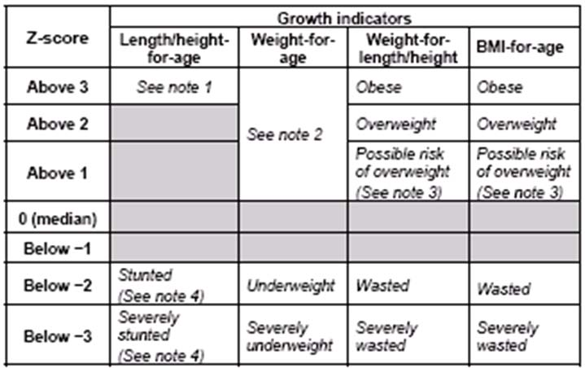
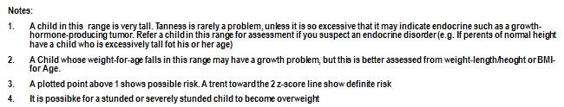

Fakta mengenai gizi kurang:
- Merupakan faktor risiko kematian akibat penyakit yang umumnya menyerang anak (diduga lebih besar dibandingkan gizi buruk)
- Dapat melanjut ke severe acute malnutrition (SAM) dan severe stunting
- Program gizi untuk gizi kurang tidak berubah selama 30 tahun terakhir

Penanggulangan Masalah Gizi Kurang
- Upaya pemenuhan persediaan pangan nasional terutama melalui peningkatan produksi beraneka ragam pangan
- Peningkatan usaha perbaikan gizi keluarga (UPGK) yang diarahkan pada pemberdayaan keluarga untuk meningkatkan ketahanan pangan tingkat rumah tangga
- Peningkatan upaya pelayanan gizi terpadu dan sistem rujukan dimulai dari Tingkat Pos Pelayanan Terpadu (Posyandu) hingga Puskesmas dan Rumah Sakit
- Peningkatan upaya keamanan pangan dan gizi melalui Sistem Kewaspadaan Pangan dan Gizi (SKPG)
- Peningkatan komunikasi, informasi, dan edukasi di bidang pangan dan gizi masyarakat
- Peningkatan teknologi pangan untuk mengembangkan berbagai produk pangan yang bermutu dan terjangkau oleh masyarakat luas
- Intervensi langsung kepada sasaran melalui pemberian makanan tambahan (PMT), distribusi kapsul vitamin A dosis tinggi, tablet, dan sirop besi serta kapsul minyak beriodium
- Peningkatan kesehatan lingkungan
- Upaya fortifikasi bahan pangan dengan vitamin A, iodium, dan besi
- Upaya pengawasan makanan dan minuman
- Upaya penelitian dan pengembangan pangan dan gizi.

- Ringkasan
- Berbagai masalah gizi kurang yaitu KEP, anemia gizi besi, GAKI, dan kurang vitamin A.
- Malnutrisi dibagi menjadi gizi kurang dan gizi buruk.
- Kurang gizi dalam jangka waktu lama dapat menimbulkan stunting.
- Pemerintah telah mengupayakan penganggulangan masalah gizi dengan berbagai cara.

- Daftar Pustaka
Almatsier, S., 2004. Prinsip Dasar Ilmu Gizi. Jakarta: Gramedia Pustaka Utama

- Soal
- Kurangnya energi dan protein pada anak disebut....
- Marasmus
- Kwashiorkor
- Anemia
- GAKI
- KVA
- Dampak anemia gizi besi, kecuali....
- Penurunan kemampuan fisik
- Menurunnya produktifitas kerja
- Penurunan kemampuan berpikir
- Penurunan antibodi sehingga mudah terserang penyakit infeksi
- Pembesaran kelenjar gondok (tiroid).
- Defisiensi vitamin A dapat menyebabkan....
- Kebutaan dan mudah terserang penyakit infeksi
- Kematian pada anak dan terbelakang
- Kebutaan dan terbelakang
- Mudah terserang penyakit infeksi dan tubuh yang cebol
- Tubuh yang cebol dan terbelakang
- Seorang anak dikatakan memiliki tinggi badan yang normal dengan z-score....
- >3
- 0 sampai 2
- -1 sampai 2
- < -2
- < -3
- Seorang anak dikatakan underweight dengan z-score....
- >3
- >2
- -1 sampai 2
- <-1
- < -2

ESSAY
- Bagaimana cara menggulangi masalah gizi kurang?
- Sebutkan penyebab dan dampak anemia gizi besi.
- Apa dampak GAKI?

BAB XII
MASALAH KELEBIHAN GIZI

- Capaian Pembelajaran
Mahasiswa mampu menjelaskan penyakit akibat kelebihan zat gizi.

- Materi
Kelebihan gizi merupakan salah satu dari 3 masalah gizi yang ada di Indonesia. Kelebihan gizi disebabkan oleh ketidakseimbangan antara masukan (input) yang berupa energi dari makanan dan minuman yang dikonsumsi serta pengeluaran (output) yakni energi yang dikeluarkan oleh tubuh. Jika jumlah energi yang masuk ke dalam tubuh tidak sebanding dengan kebutuhan dan aktivitas yang dilakukan, maka akan terjadi kelebihan gizi yang berimbas pada kenaikan berat badan. Kenaikan berat badan ini jika terjadi terus menerus dapat menyebabkan kegemukan maupun obesitas.
Masalah kelebihan gizi ini dapat terjadi pada semua kelompok umur di berbagai strata sosial ekonomi. Menurut hasil RISKESDA tahun 2018, prevalensi kegemukan pada balita di Indonesia mencapai 11,8% dengan 13 provinsi diantaranya memiliki prevalensi kegemukan di atas prevalensi nasional. Sementara prevalensi obesitas pada orang dewasa di Indonesia mencapai 21,8%.
Terdapat banyak faktor yang menyebabkan seseorang mengalami masalah kelebihan gizi, dalam hal ini kegemukan atau obesitas. Faktor-faktor tersebut antara lain,
- Faktor genetik
- Aktivitas fisik yang kurang
- Pola makan yang tinggi kalori
- Sistem hormonal
- Gaya hidup yang bersifat konsumtif

Untuk menentukan seseorang mengalami masalah kelebihan gizi atau tidak dapat melalui 2 cara, yaitu dengan mengukur Indeks Masa Tubuh (IMT) dan mengukur lingkar pinggang atau Waist Circumference.
- Indeks Masa Tubuh (IMT) atau Body Mass Index (BMI)
Melakukan pengukuran status gizi dengan menggunakan tinggi badan dan berat badan. Rumus yang digunakan adalah sebagai berikut;
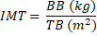
Setelah dihitung, hasil perhitungan kemudian dibandingkan dengan klasifikasi status gizi orang dewasa menurut WHO, sebagai berikut.
Status Gizi | Skor IMT (Kg/m²)
Underweight | <18,5
Normal | 18,5 - ≤22,9
Overweight | ≥ 23
Beresiko | 23,5 - < 25,0
Obesitas I | 25,0 - < 30,0
Obesitas II | ≥ 30,0

- Waist Circumference
Mengukur status gizi dengan mengukur ukuran lingkar pinggag tepatnya di atas tulang panggul. Lingkar pinggang seseorang dengan status gizi normal adalah kurang dari 80 cm untuk wanita dan dibawah 90 cm untuk laki-laki.

Berdasarkan bentuk tubuh, terdapat 2 jenis obesitas yaitu obesitas sentral atau android dan obesitas ginoid.
- Tipe Android (buah apel)
Tipe androin atau yang biasa disebut obesitas sentral umumnya didapatkan pada laki-laki maupun wanita yang sudah menopause. Obesitas sentral disebut juga sebagai obesitas apel dengan penumpukan lemak pada bagian tubuh atas disekitar dada, pundak, leher, dan muka. Obesitas jenis ini memiliki risiko penyakit jantung koroner, diabetes, dan stroke yang tinggi.
- Tipe Ginoid (buah pear)
Obesitas ginoid lebih banyak terjadi pada wanita dengan penumpukan lemak di bagian bawah tubuh disekitar perut, pinggul, paha, dan pantat. Pada tipe ini timbunan lemak umumnya bersifat tidak jenuh sehingga risiko penyakit degenartif jauh lebih rendah. Namun, tipe ini cenderung lebih sulit untuk menurunkan kemak dalam tubuh.
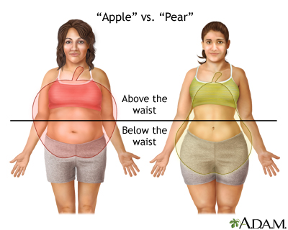
Masalah kelebihan gizi memiliki dampak negatif terhadap kesehatan. Beberapa penyakit yang merupakan manifestasi dari masalah kegemukan atau kelebihan gizi, antara lain
- Diabetes Mellitus
- Hipertensi
- Gangguan ortopedik
- Jantung
- Penyakit jantung koroner
- Ginjal
- Gangguan kantung empedu

Masalah kelebihan gizi terus mengalami peningkatan prevalensi setiap tahunnya, bersamaan dengan gaya hidup masyarakat yang semakin modern dan instan. Seiring dengan peningkatan jumlah obesitas, risiko penyakit degeneratif juga akan meningkat. Hal inilah yang menjadi pokok permasalahan gizi saat ini. Beberapa hal yang dapat dilakukan oleh pelaku bisnis makanan untuk mengatasi masalah ini, antara lain
- Katering Diet
Beberapa rumah sakit dan katering diet menyediakan paket penyelenggaraan makanan untuk menurunkan berat badan. Paket ini sendiri memiliki harga yang beragam dan umumnya terdiri atas makanan dengan jenis rendah kalori dan tinggi serat. Umumnya target sasaran penjualan untuk bisnis ini adalah kalangan pekerja, rumah tangga, maupun sekolah. Katering-katering ini menyediakan jasat konsultasi dengan ahli gizi/nutrisionis sebagai bagian dari jaminan mutu yang diberikan.
RS Gatoel
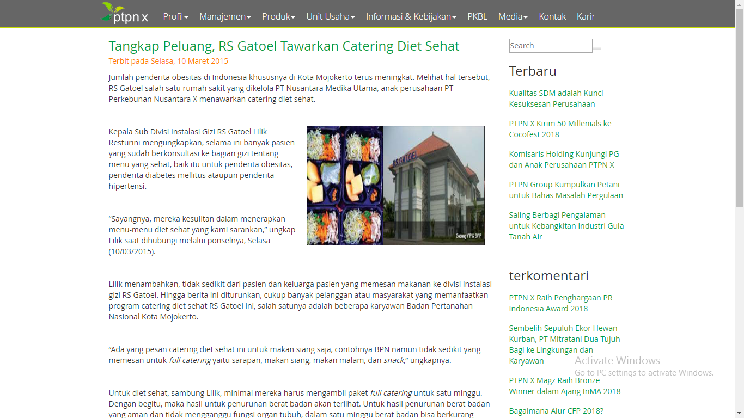

Katering Gorry Gourmet

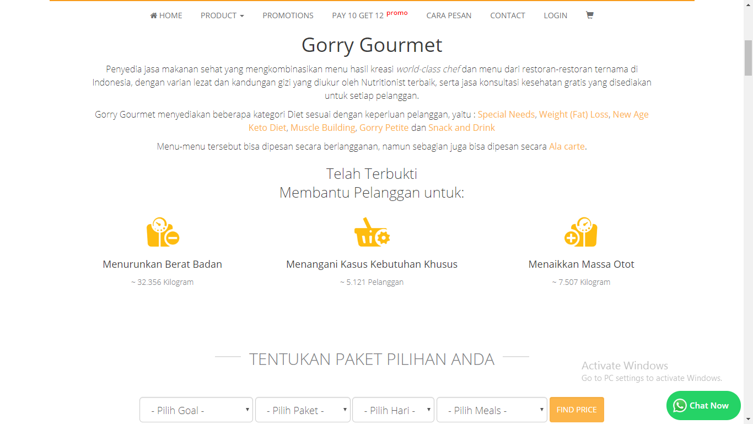
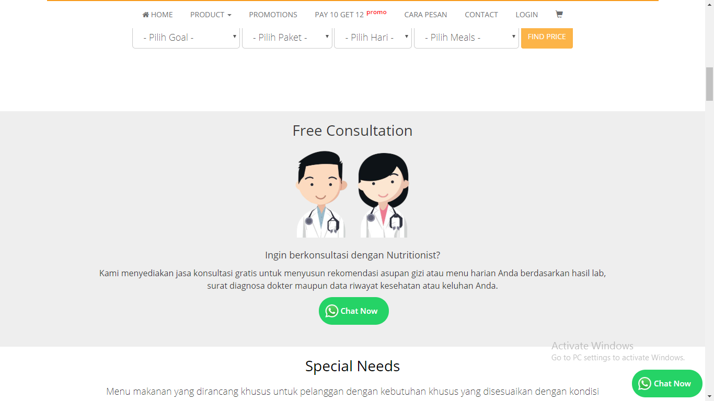
Katering My Meal
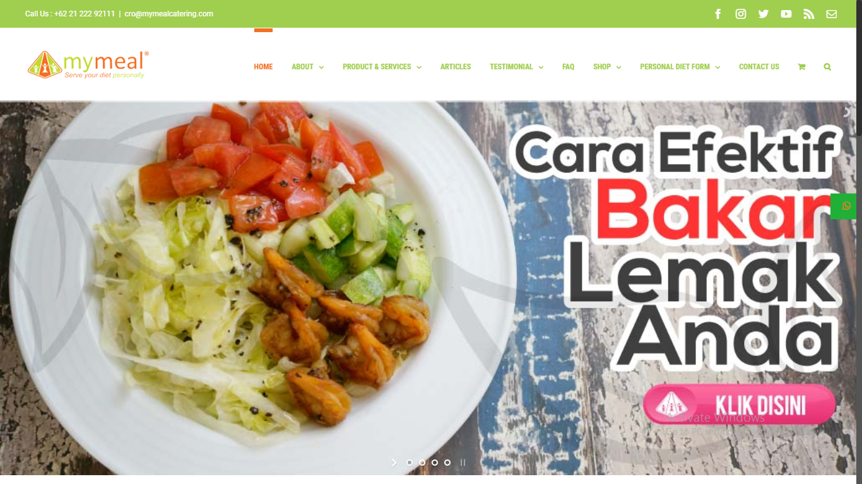
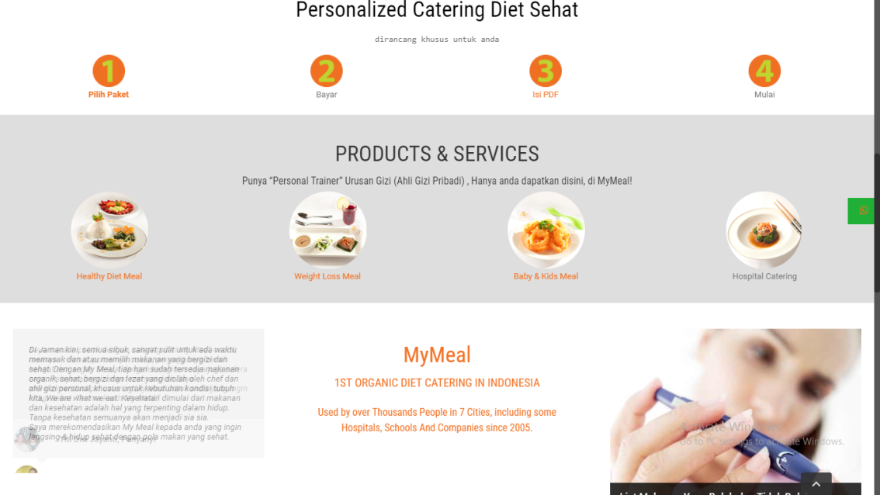
- Penambahan Informasi nilai gizi ke dalam menu
Pada umumnya, beberapa makanan di restoran atau tempat makan memiliki porsi makanan dalam jumlah yang besar. Sehingga pelanggan cenderung makan lebih banyak (overeating). Sehingga FDA mencoba membuat kebijakan untuk menambahkan informasi nilai gizi berupa kandungan kalori yang terkandung dalam setiap makanan. Hasilnya hampir separuh penduduk Amerika merasa bahwa penambahan informasi nilai gizi ini cukup membantu dalam proses pemilihan makanan.
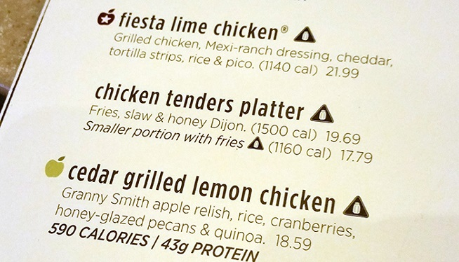

- Menerapkan traffic light tertentu pada menu makanan
Memberikan label traffic light pada menu makanan, baik itu di dalam kemasan makanan, di menu, dan tanda di etalase makanan dapat membantu masyarakat untuk lebih bijaksana dan teliti dalam memilih makanan sesuai dengan kondisi masing-masing.
Setiap makanan memiliki jumlah zat gizi tertentu yang dinyatakan dalam satuan gram ataupun miligram. Untuk memudahkan konsumen maka satuan gram dan miligram inipun disederhanakan ke dalam bentuk warna traffic light, yakni merah, kuning, dan hijau yang menunjukkan kandungan zat gizi dalam makanan.
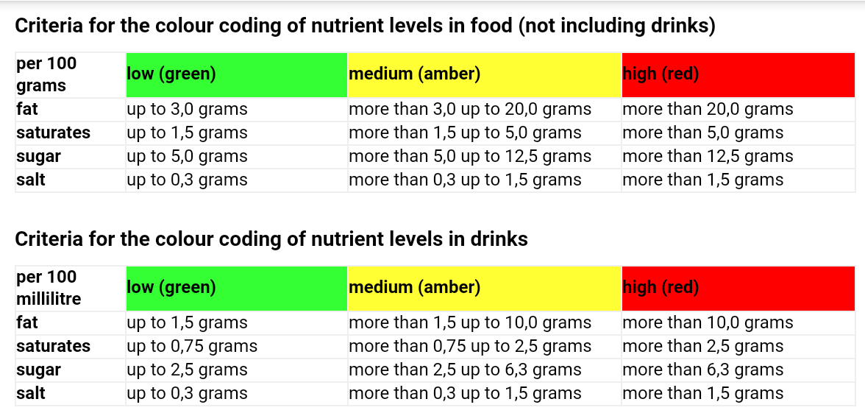
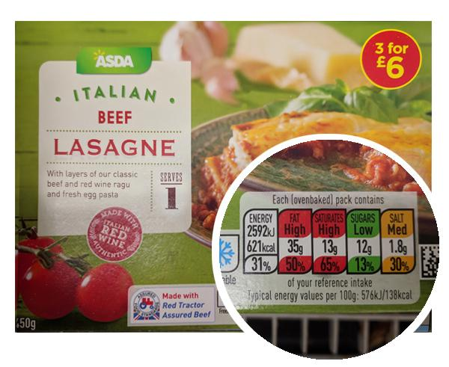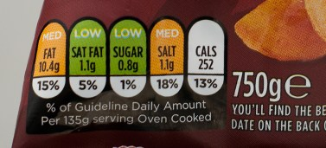

- Ringkasan
- Kelebihan gizi disebabkan oleh ketidakseimbangan antara masukan (input) yang berupa energi dari makanan dan minuman yang dikonsumsi serta pengeluaran (output) yakni energi yang dikeluarkan oleh tubuh.
- Untuk menentukan seseorang mengalami masalah kelebihan gizi atau tidak dapat melalui 2 cara, yaitu dengan mengukur Indeks Masa Tubuh (IMT) dan mengukur lingkar pinggang atau Waist Circumference.
- Berdasarkan bentuk tubuh, terdapat 2 jenis obesitas yaitu obesitas sentral atau android dan obesitas ginoid.
- Beberapa hal yang dapat dilakukan oleh pelaku bisnis makanan untuk mengatasi masalah kelebihan gizi adalah dengan membuat katering diet, menambah Informasi nilai gizi ke dalam menu, dan menerapkan traffic light tertentu pada menu makanan.

- Daftar Pustaka
Balitbang Kemeskes RI, 2018. Hasil Utama Riset Kesehatan Dasar 2018, Balitbang Kemenkes RI: Jakarta.
Block, J. P. & Roberto, C. A., 2014. Potential Benefits of Calorie Labeling in Restaurant. JAMA, 312(9), pp. 887-888.
Foodwatch, 2017. Foodwatch. [Online]
Available at: www.foodwatch.org
[Accessed 18 11 2018].
Hendra, C., Manampiring, A. E. & Budiarso, F., 2016. Faktor-faktor RIsiko terhadap Obesitas pada Remaja di Kota Bitung. Jurnal e-Biomedik, 4(1), pp. 1-5.
Husnah, 2012. Tata Laksana Obesitas. Jurnal Kedokteran Syiah Kuala, 12(2), pp. 99-105.
Kemenkes RI, 2012. Pedoman Pencegahan dan Penanggulangan Kegemukan dan Obesitas pada Anak Sekolah. Jakarta: Kementrian Kesehatan Republik Indonesia.

- Soal dan Jawaban
PILIHAN GANDA
- Pernyataan berikut ini benar, kecuali....
- Lingkar pinggang seseorang dengan status gizi normal adalah dibawah 90 cm untuk wanita
- Untuk menentukan seseorang mengalami masalah kelebihan gizi atau tidak dapat melalui 2 cara yaitu dengan mengukur Indeks Masa Tubuh (IMT) dan mengukur lingkar pinggang atau Waist Circumference
- Aktivitas fisik yang kurang dan pola makan tinggi kalori merupakan faktor terjadinya kegemukan
- Berdasarkan bentuk tubuh terdapat 2 jenis obesitas yaitu obesitas sentral atau android dan obesitas ginoid
- Penyakit yang tidak berhubungan dengan kegemukan atau kelebihan gizi yaitu...
- Hipertensi
- Jantung
- Maag
- Ginjal
- Diabetes mellitus
- Seseorang dikatakan obesitas I apabila memiliki IMT...
- <18,5
- 18,5 - ≤ 22,9
- 23,5 - < 25,0
- 25,0 - < 30,0
- ≥ 35,0
- Seseorang dikatakan obesitas II apabila memiliki IMT...
- 18,5 - ≤ 22,9
- 23,5 - < 25,0
- 25,0 - < 30,0
- ≥ 30,0
- ≥ 35,0
- Pernyataan yang berkaitan dengan obesitas tipe ginoid adalah....
- Penumpukan lemak di bagian bawah tubuh disekitar perut, pinggul, paha, dan pantat
- Disebut juga sebagai obesitas apel
- Memiliki risiko penyakit jantung koroner, diabetes, dan stroke yang tinggi
- Umumnya didapatkan pada laki-laki
- Umumnya didapatkan pada laki-laki wanita yang sudah menopause

ESSAY
- Apa saja yang dapat dilakukan pelaku bisnis untuk mengurangi masalah kelebihan gizi?
- Sebutkan penyakit yang merupakan manifestasi dari masalah kegemukan atau kelebihan gizi.
- Sebutkan dan jelaskan 2 jenis obesitas berdasarkan bentuk tubuh.
- Sebutkan faktor-faktor penyebab kegemukan atau obesitas.

BAB XIII
CARA PENGOLAHAN SESUAI SYARAT GIZI

- Capaian Pembelajaran
Mahasiswa mampu menjelaskan cara pengolahan sesuai syarat gizi untuk mengatasi masalah gizi
- Materi
Pada prinsipnya pengolahan pangan dilakukan dengan tujuan:
- Untuk pengawetan, pengemasan dan penyimpanan produk pangan (misalnya pengalengan)
- Untuk mengubah menjadi produk yang diinginkan (misalnya pemanggangan)
- Untuk mempersiapkan bahan pangan agar siap dihidangkan.

Penanganan, penyimpanan dan pengawetan bahan pangan sering menyebabkan terjadinya perubahan nilai gizinya, yang sebagian besar tidak diinginkan. Zat gizi yang terkandung dalam bahan pangan akan rusak pada sebagaian besar proses pengolahan karena sensitif terhadap pH, oksigen, sinar dan panas atau kombinasi diantaranya zat gizi mikro terutama tembaga dan zat besi serta enzim kemungkinan sebagai katalis dalam proses tersebut.

- Pengaruh Pengolahan terhadap Zat Gizi Protein
Pengolahan bahan pangan berprotein yang tidak dikontrol dengan baik dapat menyebabkan terjadinya penurunan nilai gizinya. Secara umum pengolahan bahan pangan berprotein dapat dilakukan secara fiisik, kimia atau biologis. Secara fisik biasanya dilakukan dengan penghancuran atau pemanasan, secara kimia dengan penggunaan pelarut organik, pengoksidasi, alkali, asam atau belerang dioksida; dan secara biologis dengan hidrolisa enzimatis atau fermentasi. Diantara cara pengolahan tersebut, yang paling banyak dilakukan adalah proses pengolahan menggunakan pemanasan seperti sterilisasi, pemasakan dan pengeringan.

Protein merupakan senyawa reaktif yang tersusun dari beberapa asam amino yang mempunyai gugus reaktif yang dapat berikatan dengan komponen lain, misalnya gula pereduksi, polifenol, lemak dan produk oksidasinya serta bahan tambahan kimia lainnya seperti alkali, belerang dioksida atau hidrogen peroksida.
- Perlakuan dengan alkali dapat menyebabkan terjadinya rasemisasi asam amino, perubahan bentuk L menjadi bentuk D.
- Dapat terjadi reaksi antara asam amino yang satu dengan yang lain, misalnya terbentuknya lisiolalanin dari lisin dan alanin. Hal tersebut dapat menyebabkan menurunnya nilai gizi protein akibat terjadinya penurunan daya cerna protein dan ketersediaan atau availabilitas asam-asam amino esensial.
- Reaksi antara protein dengan gula pereduksi yang dikenal dengan reaksi Maillard, juga merupakan penyebab utama terjadinya kerusakan protein selama pengolahan dan penyimpanan.

- Pengaruh Pengolahan terhadap Zat Gizi Karbohidrat
Ditinjau dari nilai gizinya, karbohidrat dalam bahan pangan dapat dikelompokkan menjadi dua, yaitu:
- Karbohidrat yang dapat dicerna, yaitu monosakarida (glukosa, fruktosa, galaktosa dsb); disakarida (sukrosa, maltosa, laktosa) serta pati
- Karbohidrat yang tidak dapat dicerna, seperti oligosakarida penyebab flatulensi (stakiosa, rafinosa dan verbaskosa) serta serat pangan (dietary fiber) yang terdiri dari selulosa, pektin, hemiselulosa, gum dan lignin.

Pengaruh pemanggangan terhadap karbohidrat umumnya terkait dengan terjadinya hidrolisis. Sebagai contoh, pemanggangan akan menyebabkan gelatinisasi pati yang akan meningkatkan nilai cernanya. Sebaliknya, peranan karbohidrat sederhana dan kompleks dalam reaksi Maillard dapat menurunkan ketersediaan karbohidrat dalam produk-produk hasil pemanggangan. Proses ekstrusi HTST (high temperature, short time) diketahui dapat mempengaruhi struktur fisik granula pati metah, membuatnya kurang kristalin, lebih larut air dan mudah terhidrolisis oleh enzim. Proses tersebut dikenal dengan istilah pemasakan atau gelatinisasi. Karena kondisi kelembaban rendah pada ektruder, gelatinisasi secara tradisional yang melibatkan perobekan (swelling) dan hidrasi granula pati tidak terjadi.
Serat pangan terdiri dari selulosa, hemiselulosa, lignin, pektin, beberapa jenis gum dan getah. Berbagai uji telah diterapkan untuk mengukur serat pangan, termasuk metode penentuan kadar serat kasar secara klasik yang hasilnya biasanya lebih rendah dibandingkan penentuan serat pangan secara enzimatis. Istilah serat kasar berbeda dengan serat pangan. Serat kasar (crude fiber) merupakan bagian dari bahan pangan yang tidak dapat dihidrolisis oleh bahan-bahan kimia yang digunakan untuk menentukan serat kasar seperti 1.25% H2SO4 dan 1.25% NaOH. Sedangkan serat pangan adalah bagian dari bahan pangan yangtidak dapat dihidrolisis oleh enzim-enzim pencernaan. Oleh karena itu nilai kadar serat kasar biasanya lebih rendah dari serat pangan karena asam sulfat dan natrium hidroksida mempenuyai kemampuan yang lebih besaar dalam menghidrolisis komponen bahan pangan dibandingkan dengan enzim-enzim pencernaan. Serealia dan kulit sekamnya dianggap merupakan sumber serat yang baik. Oleh karena bahan tersebut banyak mengalami proses pengolahan terutama ekstrusi, maka diperkirakan terdapat pengaruh pengolahan terhadap kandungan seratnya.

- Pengaruh Pengolahan terhadap Zat Gizi Lemak
Pada umumnya setelah proses pengolahan bahan pangan, akan terjadi kerusakan lemak yang terkandung di dalamnya. Tingkat kerusakannya sangat bervariasi tergantung suhu yang digunakan serta lamanya waktu proses pengolahan. Makin tinggi suhu yang digunakan, maka kerusakan lemak akan semakin intens. Asam lemak esensial terisomerisasi ketika dipanaskan dalam larutan alkali dan sensitif terhadap sinar, suhu dan oksigen. Proses oksidasi lemak dapat menyebabkan inaktivasi fungsi biologisnya dan bahkan dapat bersifat toksik.

- Pengaruh Pengolahan terhadap Vitamin
- Vitamin A
Vitamin A akan stabil dalam kondisi ruang hampa udara, namun akan cepat rusak ketika dipanaskan dengan adanya oksigen, terutama pada suhu yang tinggi. Vitamin tersebut akan rusak seluruhnya apabila dioksidasi dan didehidrogenasi. Vitamin ini juga akan lebih sensitif terhadap sinar ultra violet dibandingkan dengan sinar pada panjang gelombang yang lain.
- Vitamin B
- Vitamin B1 (Tiamin)
Tiamin tampak tidak akan terdestruksi ketika direbus dalam kondisi asam untuk beberapa jam, namun akan terjadi kehilangan hingga 100% apabila direbus dalam kondisi pH 9 selam 20 menit. Senyawa ini tidak stabil di udara, terutama pada nilai pH lebih tinggi dan akan rusak selama proses autoklaf, sulfitasi dan dalam larutan alkali.
- Vitamin B2 (Riboflavin)
Riboflavin sangat sensitif terhadap sinar dan kecepatan destruksinya akan meningkat seiring dengan meningkatnya pH dan temperatur. Oleh karena itu, riboflavin dalam susu akan hilang secara cepat (50% dalam 2 jam) ketika terekspos dengan sinar matahari dan akan menghasilkan senyawa derivatif (lumiflavin) yang juga akan merusak asam askorbat dalam susu. Vitamin ini akan stabil terhadap panas dalam bentuk kering atau dalam larutan asam.

- Vitamin B3 (Niasin)
Niasinamid akan terhidrolisis sebagian dalam asam dan alkali namun masih mempunyai nilai biologis yang sama. Pada umumnya niasin stabil terhadap udara, cahaya, panas, asam dan alkali.
- Vitamin B5 (Asam Pantotenat)
Asam pantotenat paling stabil pada pH 5.5-7, secara cepat akan terhidrolisis dalam asam kuat dan kondisi alkali dan akan labil dalam pemanasan kering, larutan asam dan alkali panas.
- Vitamin B6 (Piridoksin)
Kelompok vitamin B6 meliputi piridoksin, piridoksal dan piridoksamin. Piridoksin bersifat stabil terhadap pemanasan, alkali kuat atau asam, tetapi sensitif terhadap sinar, terutama sinat ultra violet, ketika berada dalam larutan alkali. Piridoksal dan piridoksamin secara cepat akan rusak ketika diekspos di udara, panas dan sinar. Ketiganya sensitif terhadap sinar ultra violet ketika berada di dalam larutan netral atau alkali. Piridoksamin dalam bahan pangan bersifat sensitif terhadap pengolahan.
- Vitamin B7 (Biotin)
Sebesar 50% biotin akan hilang pada saat direbus selama 6 jam dalam larutan 30% HCl atau 17 jam dalam KOH 1N, yang sebelumnya relatif stabil dalam udara dan oksigen atau ketika diekspospada sinar ultra violet.
- Vitamin B9 (Asam Folat)
Kelompok asam folat stabil dalam perebusan pada pH 8 selama 30 menit, namun akan banyak hilang apabila diautoklaf dalam larutan asam dan alkali. Destruksi asam folat diakselerasi oleh adanya oksigen dan cahaya.
- Vitamin B12 (Kobalamin)
Vitamin B12 (kobalamin) murni bersifat stabil terhadap pemanasan dalam larutan netral. Vitamin ini akan rusak ketika dipanaskan dalam larutan alkali atau asam dalam bentuk kasar, misalnya dalam bahan pangan. Kolin sangat alkalis dan sedikit tidak stabil dalam latutan yang mengandung oksigen.
- Vitamin C
Asam askorbat sedikit stabil dalam larutan asam dan terdekomposisi oleh adanya cahaya. Proses dekomposisi sangat diakselerasi oleh adanya alkali, oksigen, tembaga dan zat besi.
- Vitamin D (Tokoferol)
Stabilitas vitamin D dipengaruhi oleh pelarut pada saat vitamin tersebut dilarutkan, namun akan stabil apabila dalam bentuk kristal disimpan dalam botol gelas tidak tembus pandang. Pada umumnya vitamin D stabil terhadap panas, asam dan oksigen. Vitamin ini akan rusak secara perlahan-lahan apabila suasana sedikit alkali, terutama dengan adanya udara dan cahaya.
- Vitamin E
Tokoferol bersifat stabil pada proses perebusan asam tanpa adanya oksigen dan juga akan stabil terhadap sinat tampak (visible light). Vitamin ini bersifat tidak stabil pada suhu kamar dengan adanya oksigen, alkali, garam feri dan ketika terekspos pada sinar ultra violet. Diduga kehilangan tokoferol terjadi ketika terjadi oksidasi lemak dalam proses penggorengan terendam (deep-fat frying). Hal ini terutama disebabkan karena terjadi destruksi tokoferol oleh derivat asam lemak yang secara kimia aktif, yang terbentuk selama pemanasan dan oksidasi.
- Vitamin K
Vitamin K bersifat stabil terhadap panas dan senyawa pereduksi, namun sangat labil terhadap alkohol, senyawa pengoksidasi, asam kuat dan cahaya.

- Pengaruh Pengolahan terhadap Mineral
Pada umumnya garam-garam mineral tidak terpengaruh secara sigifikan dengan perlakuan kimia dan fisik selama pengolahan. Dengan adanya oksigen, beberapa mineral kemungkinan teroksidasi menjadi mineral bervalensi lebih tinggi, namun tidak mempengaruhi nilai gizinya. Beberapa mineral seperti zat besi, kemungkinan akan teroksidasi (tereduksi) selama proses pemanggangan dan akan mempengaruhi absorpsi dan nilai biologisnya.

- Ringkasan
- Pengolahan pangan dilakukan dengan tujuan untuk pengawetan, pengemasan dan penyimpanan produk pangan (misalnya pengalengan); untuk mengubah menjadi produk yang diinginkan (misalnya pemanggangan), untuk mempersiapkan bahan pangan agar siap dihidangkan.
- Penanganan, penyimpanan dan pengawetan bahan pangan sering menyebabkan terjadinya perubahan nilai gizinya, yang sebagain besar tidak diinginkan.
- Zat gizi yang terkandung dalam bahan pangan akan rusak pada sebagaian besar proses pengolahan karena sensitif terhadap pH, oksigen, sinar dan panas atau kombinasi diantaranya zat gizi mikro terutama tembaga dan zat besi serta enzim kemungkinan sebagai katalis dalam proses tersebut.

- Daftar Pustaka
Palupi, NS., FR Zakaria, E. Prangdimurti. 2007. Pengaruh Pelngolahan terhadap Nilai Gizi Pangan. Bogor: Departemen Ilmu dan Teknologi Pangan Institut Pertanian Bogor:
Soenardi, Tuti dan Tim. 2013. Teori Dasar Kuliner. Jakarta: PT Gramedia Pustaka Utama

- Soal Latihan
PILIHAN GANDA
- Reaksi antara protein dengan gula pereduksi yang dikenal dengan....
- Rasemisasi asam amino
- Pembentukan lisinoalanin
- Interaksi antara protein dan lipid teroksidasi
- Reaksi dengan senyawa polifenol
- Maillard
- Pernyataan berikut ini benar, kecuali....
- Vitamin A akan stabil dalam kondisi ruang hampa udara
- Vitamin A akan cepat rusak ketika dipanaskan dengan adanya oksigen
- Vitamin A akan rusak seluruhnya apabila dioksidasi dan didehidrogenasi
- Vitamin A akan lebih sensitif terhadap sinar ultra violet dibandingkan dengan sinar pada panjang gelombang yang lain
- Vitamin A akan terhidrolisis sebagian dalam asam dan alkali
- Asam pantotenat akan stabil pada pH....
- 4,0 - 5,0
- 5,0 - 5,5
- 5,0 - 5,7
- 5,5 - 7
- 5,5 – 7,5
- Sifat yang sama antara piridoksin, piridoksal, dan piridoksamin adalah....
- Bersifat stabil terhadap pemanasan, alkali kuat atau asam
- Sensitif terhadap sinar ultra violet ketika berada di dalam larutan netral atau alkali
- Akan rusak ketika diekspos di udara
- Akan rusak ketika diekspos di panas
- Akan hilang pada saat direbus selama 6 jam dalam larutan 30% HCl
- Hal berikut ini benar mengenai pemasakan terhadap vitamin E, kecuali....
- Dipengaruhi oleh pelarut pada saat vitamin tersebut dilarutkan, namun akan stabil apabila dalam bentuk kristal disimpan dalam botol gelas tidak tembus pandang
- Stabil pada proses perebusan asam tanpa adanya oksigen
- Stabil terhadap sinat tampak (visible light)
- Tidak stabil pada suhu kamar dengan adanya oksigen, alkali, garam feri dan ketika terekspos pada sinar ultra violet
- Kehilangan tokoferol terjadi ketika terjadi oksidasi lemak dalam proses penggorengan terendam (deep-fat frying)

ESSAY
- Apa tujuan dilakukan pengolahan pangan?
- Bagaimana pengaruh pengolahan terhadap Zat Gizi Lemak?
- Bagaimana pengaruh pengolahan terhadap Vitamin A?

